台灣雜糧發展基金會114年度補助計畫

期末報告

計畫名稱： 提升雞蛋洗選入盒率對策之研究
計畫編號： 114-02-002
執行期間： 114年 1 月 1 日 至114 年 12 月 31 日
計畫主持人：蔡偉澎博士
執行機關： 台灣精緻洗選蛋品協會

中華民國 114 年 12 月
目 次
ㄧ、前言 3
二、工作實施要點 4
三、執行成果 5
四、執行成果之綜合效益 41
五、結論與建議 42
六、檢討與改進 47
七、參考文獻 48
附件ㄧ、專家諮詢會議 51
附件二、實地訪查 54
附件三、資料收集 57
附件四、資料整理 58
附件五、計量分析模型選擇 60
附件六、畜產會研商國內洗選業務及蛋雞產業精進座談會紀錄節錄 63
附件七、洗選蛋品協會入盒率提昇對策會議 64

*** 本計劃特別感謝台北大學張四薰教授於量化研究資料之梳理，模型之建置及實證執行，及諸多研究成果意見的提供，對本研究結論有重大之貢獻。

ㄧ、前言
本報告主要包括幾個部分：一、前言，摘要雞蛋洗選成功入盒率之重要性及可能影響因素，二、工作實施要點，說明研究實施步驟及內容，三、執行成果，包括(1)整理影響雞蛋品質及入盒率相關研究文獻，(2)量化分析雞蛋入盒率影響關鍵因素及改進對策，(3)匯總產學專家諮詢座談提升入盒率對策建議。四、執行成果之綜合效益，五、綜合結論與建議，六、檢討與改進，七、參考文獻。
洗選蛋業者為確保蛋品衛生及食品安全，促進國人健康，須依據衛生福利部「生鮮蛋品洗選作業指引」進行雞蛋洗選作業，以避免因洗選過程處理不當，使蛋品遭受洗潔劑或微生物污染。洗選生鮮蛋品係指禽蛋收集後，經洗淨、風乾、檢查、包裝後貯運者。生鮮蛋品經過洗選處理後，蛋殼表面附著的污物及細菌將大部清除，能有效降低沙門氏菌污染進蛋品內部，因此洗選過程需採行良好管控措施，才能確保雞蛋符合健康安全的食用標準。
然而雞蛋的品質會影響洗選後的成功入盒率。首先，蛋雞在飼養過程中，牧場飼養方式、飼料品質、雞隻數量密度、環境溫濕通風因素、雞隻周齡、雞種、季節、產蛋期、產蛋量等因素，可能會對蛋的品質，如蛋的大小、重量、蛋殼厚薄、蛋黃顏色、高度等產生關鍵性的不良率或入盒率影響。其次，洗選過程中，原料蛋在驗收之後，須依作業指引經破蛋、裂蛋、水紋蛋、髒污蛋等檢測篩選，再以飲用水等級於適當溫度下噴水刷洗乾淨，經風乾後，以照蛋儀器檢查血斑蛋及破裂蛋，各批雞蛋的牧場來源品質良劣亦可能會影響洗選過程中的不良率及入盒率。若雞蛋品質不佳，這些被丟棄或處置的破蛋、裂蛋、髒污蛋、水紋蛋、血蛋等會大量增加，造成最後的成功入盒率，可能僅有七成甚至更低，不但造成購入雞蛋的丟棄浪費或處置，而且增加業者雞蛋洗選成本，影響洗選業者的收益至鉅。最後，在進行盒裝包裝時，蛋品的重量與大小亦可能導致入盒率降低，進而影響洗選業者的作業效率與營運成本。
因此，本研究目的主要為提升雞蛋洗選入盒率，以提升產蛋品質效率及業者收益。為探討提升雞蛋洗選入盒率之對策，本研究分為兩個主要步驟及方法，首先，透過收集雞蛋洗選廠的溯源管理數據，及蛋雞畜牧場養雞產蛋的實際生產經營及飼養環境大數據資料，應用隨機森林決策樹(Random Forest Regression)回歸量化分析法，分析雞蛋洗選成功入盒率的關鍵影響因素，提出洗選入盒率提升之對策，其次，舉辦專家業者座談討論建議調查，了解產學對提升雞蛋洗選入盒率之見解及建議，最後，透過量化及討論意見匯總提出提升雞蛋洗選入盒成功率的對策，讓政府及農民參考。

二、工作實施要點
- 文獻探討： 整理雞蛋品質相關研究，了解影響雞蛋洗選成功入盒率因素。
- 實地訪查： 諮詢業者及蛋雞方面專家，了解蛋雞飼養與產蛋品質重要影響因素，現場生產管理流程，以掌握實際產業生態鏈，有助於提出影響洗選成功入盒率之對策。
- 資料收集： 收集畜牧場及洗選廠業者雞蛋溯源紀錄及洗選入盒率相關實際營運資訊及數據。
- 資料清理： 整理資料，使成可分析的資料格式，包括資料期間、資料頻率、欄位資料等，如蛋雞場名稱、坐落、規模大小、蛋雞品種周齡、飼料配方內容、飼養方式、飼養環境、及裂破污髒血蛋或入盒數等各因素資料清理成可理解分析之格式。
- 專家協助資料確認：透過蛋雞飼養及洗選蛋產業專家了解上述各項資料的意涵是否具雞蛋品質或洗選管理的代表性意義。
- 基本統計分析：進行各項變數之基本統計分析，含平均值、變異數等。
- 期中報告撰寫。
- 計量模型設定：由於資料多屬非線性及類別性之資料，本研究最後採用決策樹隨機森林回歸分析模型，探討入盒率之關鍵特徵影響因素。
- 提升洗選成功入盒率因應對策座談會：與業者及專家座談，探討及提出雞蛋洗選入盒率提升之因應對策。
- 產業升級策略建議：因應氣候變遷淨零政策、動物友善、AI智能飼養趨勢、及資訊管理平台需求下，提出業者未來產業升級建議策略。

三、執行成果
本研究執行成果分成三部分：(1)雞蛋品質及入盒率相關研究文獻整理，(2)入盒率關鍵影響因素量化分析對策結果，及(3)產學專家提升入盒率對策諮詢座談討論意見匯總。

- 文獻探討：
一般而言，影響雞蛋品質及洗選成功入盒，業界認為可能有以下幾個方面：
- 雞蛋飼料：飼料的營養成分與雞隻成長週期及產蛋有重要關聯性。
- 雞隻品種：雞隻的品種與周齡對產蛋品質至關重要。
- 飼養方式：傳統畜牧場(如籠飼)及現代化畜牧場(如水簾場)對產蛋品質有差異。
- 飼養環境：雞蛋清潔度：雞蛋在收集過程中是否沾染過多的污物，如雞糞、羽毛、泥土等，這些都會影響洗選效果。過髒的雞蛋可能會增加洗選機器的負擔
- 飼養環控：畜牧環境之雞隻空間密度、溫控、濕控、及風量控制等對產蛋量及產蛋品質有影響。特別是溫度、濕度及通風量，也可能影響雞蛋的品質。過高或過低的溫度可能會影響蛋殼的脆性，進而影響清洗效果。
- 雞蛋品質：雞蛋本身的品質如蛋殼厚薄、形狀大小、重量等都會影響洗選入盒率。如果蛋殼太薄或有裂縫，較容易在洗選過程中破損，而雞蛋太大則無法裝入標準盒，造成入盒裝需額外處理。
- 洗選機器的狀態與設定：洗選機器精密度狀況，參數設定（如水壓、水溫洗滌時間等）對雞蛋洗選的成功率有很大影響。如果機器運轉不良或設定不當，可能會導致洗選效果不佳。
- 水質與清潔劑：洗選過程中使用的水質和清潔劑的選擇也會影響。水質過硬含有過多礦物質可能會導致蛋殼表面殘留物質。清潔劑的選擇也應考慮對雞蛋殼和機器的影響。
綜合以上因素，雞隻品種周齡、飼料營養成分、畜牧場環境環控與飼養方式、會影響產蛋品質(厚薄、重量、大小、形狀)及清潔度、而洗選場之機器狀態設定、水質、環境溫濕度、和操作流程管理等等，可能都會影響雞蛋洗選的成功率，原則上，一個理想的雞蛋洗選廠，在洗選環境管控、設備維護、及洗選操作培訓作業管理等已經有所掌握，與入盒率的關聯應該不大，但生產原料蛋來源的的蛋雞、飼料、飼養方式、飼養環境和產蛋管理方面的因素可能就是影響入盒率的重要因素。
關於雞蛋飼養方式的研究，例如Rodríguez-Mengod et al. (2024)研究有機放養雞蛋相較於傳統改良式籠飼對產蛋重量、形狀、厚度、蛋白比率、豪氏單位、色澤、蛋白質、飽和脂肪酸、非飽和脂肪酸等會有較佳的品質結果，而Racevičiūtė-Stupelienė et al., (2023)針對同樣雞齡及飼料實驗，發現穀倉牧養有較高的蛋黃、重量、及飽和脂肪酸，但改良式籠飼方式則有較高蛋白，豪氏單位，較硬且厚等差異，兩者並無顯著優劣性。Islam et al., (2021)分析羅德島紅雞蛋雞在自由放牧相對於傳統籠飼下，有顯著較高的蛋黃、重量、和蛋殼厚度。較低濃度的飽和脂肪酸和較高濃度的單不飽和脂肪酸和多不飽和脂肪酸濃度，且總 omega-3、omega-6脂肪酸水準較高等。Philippe et al., (2020)則探討層疊籠飼養系統相較於傳統籠飼和改良式籠飼在產蛋品上是否有差異，結果發現三者在上述雞蛋品質的衡量上，則無顯著的差異。Ketta et al., (2020)則發現基因型態、飼養環境、及鈣質的餵飼三者之間的互動具有顯著影響性。以上研究顯示蛋雞飼養環境對產蛋品質，如重量、形狀、厚度、蛋白比率、豪氏單位、色澤、蛋白質、飽和酸、非飽和脂肪酸會產生差異性影響。
除上，諸多文獻也另探討飼料及飼料添加劑等對產蛋性能及產蛋品質也會有或多或少的顯著性影響，例如蔡銘洋et al. 等(2022) 研究飼糧添加艾草與左手香粉末對黑絨烏骨雞產蛋性能及蛋品質具有影響力，黃鐙養 et al., 等 (2020)探討添加不同色素或劑量對蛋產性能蛋品質及蛋黃蛋色會有影響，施柏齡 et al., 等(2020) 則分析臺中秈17號糙米取代玉米對來亨蛋雞產蛋性能及蛋品質之影響狀況，姜家榆 et al., (2020)等在飼料添加不同油脂和抗氧化劑會對蛋雞之產蛋性能、蛋品質及脂肪酸組成具有某種程度影響，陳容均(2019)則探討飼糧中添加中鏈三酸甘油酯對產蛋雞產蛋性能，蛋品質及蛋黃脂肪酸蓄積之影響，蕭涵 et al., (2019) 針對飼料添加不同濃度辣椒紅素對蛋雞生產性能，蛋品質及蛋黃色度之影響、楊深玄 et al., (2018)等則研究臺農 57 號甘藷簽取代飼糧中玉米含量對伊莎蛋雞產蛋性能及蛋品質之影響。顯見飼料或飼料添加劑一直都是研究學者持續探討是否對產蛋性能及品質有影響的重要方向。

綜合上述關於飼養方式或飼料添加對產蛋性能或產蛋品質的影響，主要是從兩個研究方法著手，一者控制蛋雞周齡區間、飼養方式、或飼養環境，一者控制飼料及添加物，進行小規模圈養的對比實驗，或是針對不同的蛋雞飼養廠進行養本採樣進行對比統計分析，研究結果顯示對產蛋性能或品質(大小、厚薄、重量、豪氏單位、蛋黃、蛋白質等)，大部分具有或多或少某些項目的顯著影響，此等結果也可假說推論，飼料配方、飼養方式、飼養環境、及蛋雞周齡等的產蛋品質結果，也可能影響雞蛋的洗選成功率的因素。
綜合分析，過往文獻並無雞蛋洗選入盒成功率的相關研究，大部分皆針對雞蛋產蛋品質之影響進行研究，因此本研究運用畜牧場及洗選廠之飼養及洗選朔源數據之量化分析，及透過產業專家之諮詢討論，研議提出洗選入盒率之對策，增進洗選廠之經營效率及雞蛋食安品質的成效，顯得更形重要。
- 入盒率關鍵因素量化分析
經專家諮詢會議(附件一)、實地訪查(附件二)、資料收集(附件三)、及資料清理(附件四)後，本研究收集了一家洗選廠的洗選入盒狀況與雞蛋抽查檢驗資料，令也朔源獲得其合作之13家畜牧場的飼養產蛋等資料，其中一家畜牧場並取得了環境控制紀錄等資料，因此研究分別進行了兩組資料的量化分析，資料組一為單一畜牧場含環控資料之洗選朔源資訊分析，從飼料、進雞(雞種、雞齡)、飼雞(飼養方式、飼養環控)、產蛋、洗選、品質安全檢驗等，深入探討環境因素之影響，及資料組二13家合作畜牧場之洗選朔源資訊分析，畜牧場多元，但未包含環控資訊，聚焦於品質與管理因素。
- 資料收集結果：
上列資料經實際訪查收集後如下之樣式：
- 洗選廠洗選蛋資料紀錄表單紀錄樣式
洗選廠洗選蛋資料變數包括：（可朔源13家畜牧場產蛋資訊）
雞蛋來源牧場、生產日、投入洗選數（台斤、顆）、蛋重、裂紋數（及不良率）、髒蛋數（及不良率）、洗蛋破蛋數（及不良率）、報廢數（率）、總不良率及良率、10入盒數、入盒總顆數、入盒率、洗選總分鐘等。 資料期間：112年11月到114年3月。
(2)洗選廠進蛋每日品質檢測抽驗結果紀錄 (可朔源13家畜牧場產蛋資訊)
品質檢測抽驗變數包括：
牧場名稱、雞種、雞齡、產蛋日、檢驗日期、雞蛋品質（重量、高度、蛋黃顏色、HU係數、等級、蛋殼厚度、投入洗選數量、入盒率等。資料期間：113年10月1日 到114年3月30日。
(3)蛋雞畜牧場主要環控變數資料紀錄檔 (13家畜牧場中僅一畜牧場有環控資訊)
蛋雞生產品質相關之環控變數資料如下：
飼料消耗量、室外溫度、筒倉消耗量、耗水量、風扇量、室內溫度、濕度、空氣入口量、冷卻量、二氧化碳量等資料。資料期間 113年1月1日到114年3月30日。雞隻數量及產蛋數量持續彙整中。
(4) 影響入盒率資料分類整理：
將上述洗選場合作之13畜牧場資料，分類整理可能影響入盒率因素如下：
研究期間：113年1月1日到114年3月30日。共計414筆樣本。
- 蛋雞飼養產蛋
- 管理：雞隻數、產蛋期分段、季節、飼養方式(密度)、入雞方式、產蛋日
- 畜牧場特性：產蛋量、畜牧場地址、畜牧場名稱、雞隻數量、飼養型態
- 雞品質：雞種、雞齡
- 飼料： 飼料種類
- 環境變數： 室內濕度、室外濕度、室內溫度、室外溫度、CO2、耗水量、飼料消耗量、每日產蛋數、每日雞隻死亡 （僅一畜牧場資料）

- 洗選(雞蛋清洗篩選)
- 洗選量： 投入數(顆)、投入數(台斤)、洗選蛋生產日、蛋規(g)
- 不良率：裂紋不良率(%)、髒蛋不良率(%)、血蛋/大破蛋不良率(%)、總不良率(%)、良率(%)、報廢率（％）

- 品質檢驗
- 蛋品質：重量、高度、蛋黃顏色、HU係數、等級、蛋殼厚度(mm)、蛋規(g)
- 檢驗標的： 檢驗日、洗選蛋與否、產蛋後天數、藥殘檢驗合格

- 計量分析模型及效能：
由於資料特徵變數多屬非線性及類別性之資料，本研究最後採用決策樹隨機森林回歸模型(附件五)，運用JASP 0.18.3版進行分析，探討雞蛋洗選入盒率之關鍵影響因素。模型設定初始決策樹為1000棵，但在優化過程中，當袋外誤差於673棵樹時達到收斂，系統自動停止訓練。決策樹每次分割隨機攫取使用4個特徵驅動影響因子變數進行入盒率影響判別分析。資料分割採70%訓練、20%驗證、10%測試的標準配置。模型以袋外樣本誤差 (Out-of-Bag Error， OOB)為優化準則，當誤差不再顯著改善時即停止增加樹數，確保計算效率與模型穩定性的平衡。模型效能評估指標包括決定係數（R²）、平均絕對誤差（MAE）、均方誤差（MSE）與平均絕對百分比誤差（MAPE），並以「平均準確率下降（Mean Decrease in Accuracy，MDA）」作為變數重要度衡量依據。
表一為本研究兩組資料隨機森林回歸模型設定及各項指標效能，當每次帶入四個特徵驅動變數，模型在每棵樹中(設定1000顆)會自動擬合訓練運算最佳切割臨界點（Cutoff Point），使得入盒率預測值與真實值間均方誤差（MSE）最小化，研究結果兩組隨機森林模型的預測的兩組平均絕對百分比誤差分別為0.56%和0.72%，且決定係數R²分別為0.973和0.972，顯示模型對於本研究資料之解釋力及預測能力極佳。另外圖一、圖二，也顯示了模型預測效能及模型穩定收斂的狀況，顯示研究結果有其重要之意義。

表一、二組資料隨機森林回歸模型設定與指標效能
模型設定項目 | 說明 | 單一畜牧場朔源洗選資訊 (含環控) | 13家畜牧場朔源洗選資訊 (不含環控)
樹數（Number of Trees） | 模型中建構之決策樹數量 | 1000 | 673
每次分裂使用特徵數（Features per Split） | 每棵樹於節點分裂時考慮的特徵變數(驅動因子)數量 | 4 | 4
模型建立資料切分 | 訓練/驗證/測試資料筆數 | 332 /0 /82 | 6710 / 1678 / 2096
測試集平均平方誤差（Test MSE） | 模型於測試資料之誤差平方平均值 | 0.904 | 1.239
袋外誤差（Out-of-bag Error, OOB Error） | 使用袋外樣本計算之模型泛化誤差 | 0.948 | 1.614
決定係數（R²） | 模型可解釋資料變異之比例 | 0.973 | 0.972
均方根誤差（RMSE） | 預測誤差之標準化平方根值 | 0.951 | 1.104
平均絕對誤差（MAE / MAD） | 預測值與實際值之平均差距 | 0.460 | 0.564
平均絕對百分比誤差（MAPE） | 預測誤差占實際值百分比 | 0.56% | 0.72%
資料來源：研究以JASP 0.18.4分析結果整理（2025）。
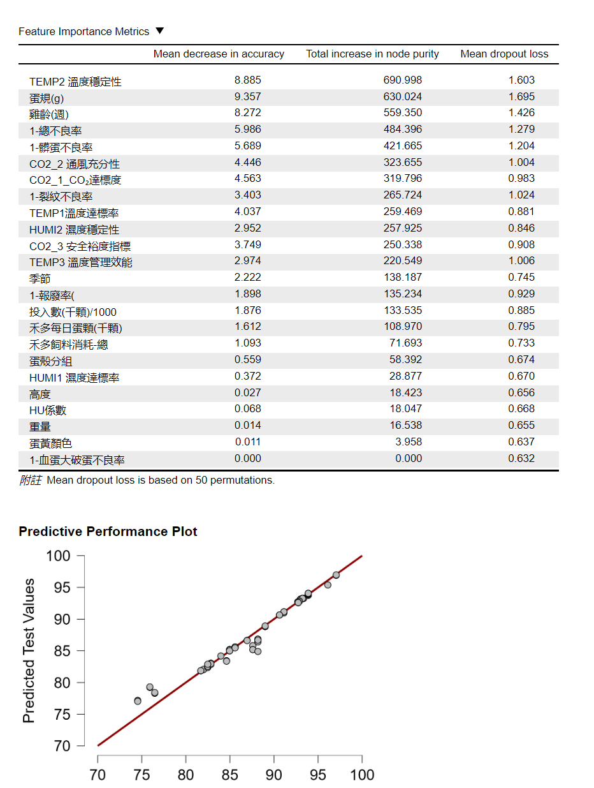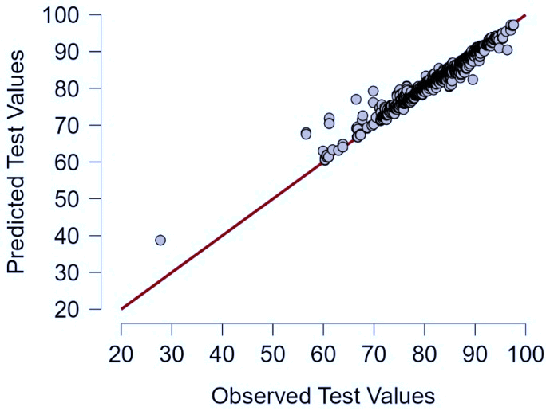
圖ㄧ、兩組分析資料模型之預測效能圖（Predictive Performance Plot）

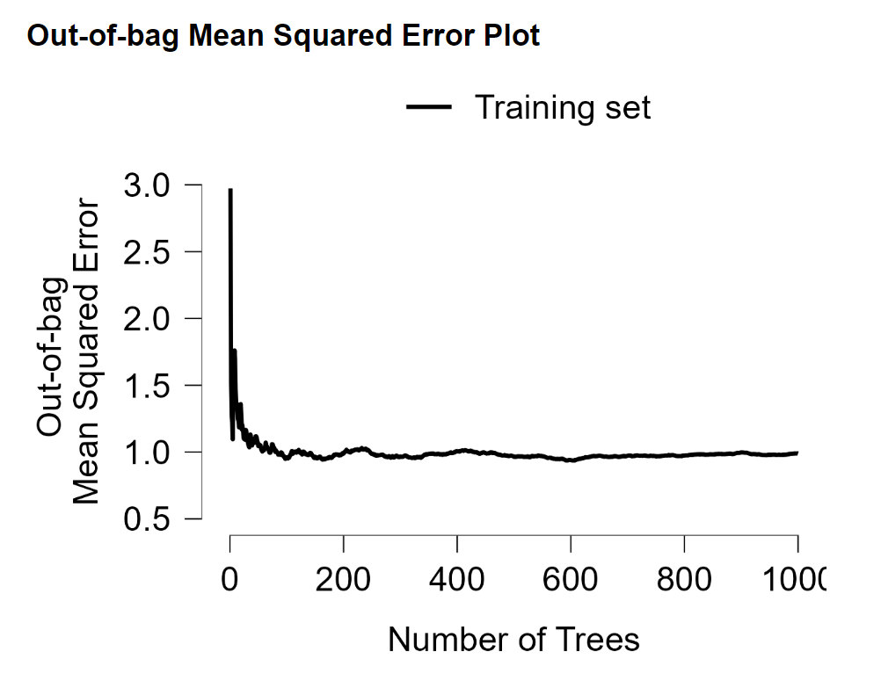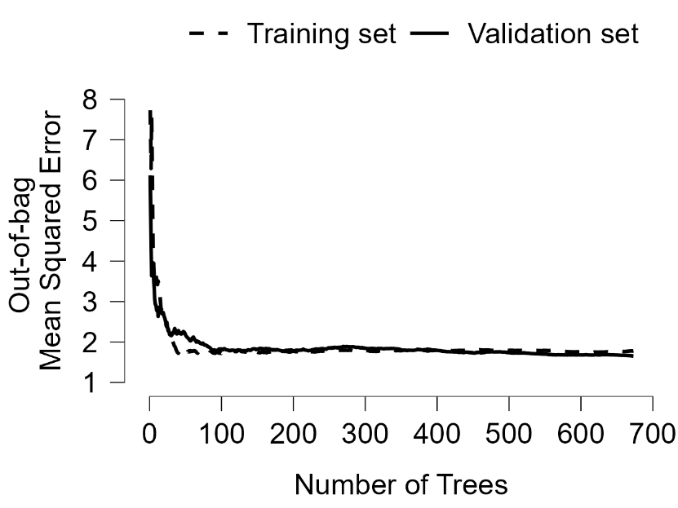
圖二、兩組隨機森林模型之袋外樣本均誤差收斂圖
- 單一畜牧場含環控入盒率洗選蛋朔源資訊決策樹分析結果
第一組分析以單一家具完整朔源飼養含環控感測記錄的代表性畜牧場為例，進行個案深度分析，該場提供連續時間序列日資料，涵蓋溫度、濕度、CO₂濃度、投入量、日洗選量與不良率等共計25項朔源資訊變數，如表二。由於該單一畜牧場的環控數據(溫度、濕度、及CO2通風性)為固定小範圍變動，量化分析較無法捕捉其影響性，因此從新定義三者特性為室內達標率、室內外差穩定性、及理想值偏離差距之管理效能如表三，透過此層分析，可整合「環境穩定性」與「生產結構」對入盒率的動態影響，並以公式化指標（如溫度達標率、濕度穩定性、CO₂通風充分性等）進行量化建模，探討對入盒率之影響關係，進而建構可操作之預測模型與管理策略。
表二、彙整入盒率影響變數定義與公式
構面名稱 | 觀察變數（實際欄位名）
溫度管理構面 TEMP | TEMP1、TEMP2、TEMP3 (定義如表三)
濕度管理構面 HUMI | HUMI1、HUMI2、HUMI3（定義如表三）
CO₂管理構面 | CO2_1_CO₂達標度、CO2_2_CO₂通風充分性、CO2_3 _CO₂安全裕度指標 （定義如表三）
蛋品質構面 | 重量、高度、蛋黃顏色、HU係數、蛋規 (g)
不良率構面 | 裂紋不良率 (%)、髒蛋不良率 (%)、血蛋/大破蛋不良率 (%)、總不良率 (%)、良率 (%)
生產管理構面 | 雞齡 (週)、季節、蛋殼分組
入盒成果構面 | 入盒率 (%)
表三、溫度濕度及CO2空氣流通性之達標率、穩定性、與管理效能定義
 | 定義與公式
溫度指標計算 | TEMP1 = 溫度達標率  公式： 1 - ABS (室內 - 目標) / 目標  計算： 1 - ABS (22 - 20) / 20 = 1 - 2/20 = 1 - 0.10 = 0.90  解讀： 溫度偏離目標10%，達標率90%，表現良好。
溫度指標計算 | TEMP2 = 溫度穩定性  公式： 1 - ABS (室內 - 戶外) / (室內 + 戶外)  計算： 1 - ABS (22 - 18) / (22 + 18) = 1 - 4/40 = 1 - 0.10 = 0.90  解讀： 室內外溫差僅10%，保溫隔熱性能優秀。
溫度指標計算 | TEMP3 = 溫度管理效能  公式： 1 - ABS (室內 - 25) / 25  計算： 1 - ABS (22 - 25) / 25 = 1 - 3/25 = 1 - 0.12 = 0.88  解讀： 偏離最適溫25°C約12%，效能良好但仍有改善空間。
濕度指標計算 | HUMI1 = 濕度達標率  公式： 1 - ABS (室內 - 目標) / 目標  計算： 1 - ABS (65 - 60) / 60 = 1 - 5/60 = 1 - 0.083 = 0.917  解讀： 濕度偏離目標8.3%，達標率91.7%，表現優秀。
濕度指標計算 | HUMI2 = 濕度穩定性  公式： 1 - ABS (室內 - 室外) / (室內 + 室外)  計算： 1 - ABS (65 - 70) / (65 + 70) = 1 - 5/135 = 1 - 0.037 = 0.963  解讀： 室內外濕差僅3.7%，濕度控制非常穩定。
濕度指標計算 | HUMI3 = 濕度管理效能  公式： 1 - ABS (室內 - 70) / 70  計算： 1 - ABS (65 - 70) / 70 = 1 - 5/70 = 1 - 0.071 = 0.929  解讀： 偏離最適濕度70%約7.1%，效能優良。
CO₂指標計算 | CO2_1 = CO₂達標率  目標CO₂： 600 ppm (理想值)  公式： 1 - ABS (實際 - 目標) / 目標  計算： 1 - ABS (855 - 600) / 600 = 1 - 255/600 = 1 - 0.425 = 0.575  解讀： CO₂超標42.5%，達標率僅57.5%，需要改善。 → 達標率
CO₂指標計算 | CO2_2 = CO₂穩定性  標準大氣CO₂： 400 ppm  公式： 1 - ABS (室內 - 大氣) / (室內 + 大氣)  計算： 1 - ABS (855 - 400) / (855 + 400) = 1 - 455/1255 = 1 - 0.363 = 0.637  解讀： 室內CO₂比大氣高出36.3%，穩定性中等，顯示舍內外空氣交換不夠充分。 → 判斷通風好壞
CO₂指標計算 | CO2_3 = CO₂管理效能  警戒閾值： 1000 ppm  公式： 1 - ABS (實際 - 600) / (1000 - 600) = 1 - 超標程度 / 安全裕度  計算： 1 - ABS (855 - 600) / 400 = 1 - 255/400 = 1 - 0.6375 = 0.3625  解讀： 已用掉63.75%的安全裕度，管理效能僅36.25%，  警示狀態。 → 安全裕度

為兼顧模型運算效率與實務可行性，研究依管理構面重新分類如下：
(1) 環控構面：包含溫度、濕度與二氧化碳三大類，共九項指標。
(2) 生產構面：包含雞齡週、投入量與蛋規重量等反映產能結構的指標。
(3) 品質構面：包含不良率及其反向指標（1−總不良率、1−髒蛋不良率）等反映作業穩定性的變數。
其中「入盒率」作為依變數，定義為每日進入包裝盒的良品蛋數占投入洗選總數的比例，代表整體洗選與品質控制流程的最終成果。此變數同時受到上游飼養條件與下游環控品質的共同影響，因此具有高度綜合性與解釋力。
表四彙整各變數之敘述統計量，結果如下，其中入盒率的平均值為88.5%，標準差為5.7%，最大值為97.05%，最小值為74.54%，顯示入盒率變化相當不穩定，有提升之必要，且總良率平均為94.2%，高於入盒率，顯示雖然雞蛋洗選成功，卻有5.7%未能入盒，可能是格外大蛋之原因，需要訂定格外蛋入盒管理策略。

表四、彙整各變數敘述統計量 (n=414)
入盒率及其影響因素 | 平均數 | 標準差 | 最小值 | 最大值
季節 | 2.802 | 1.209 | 1 | 4
重量 | 64.149 | 4.207 | 51.2 | 74.9
高度 | 6.213 | 1.198 | 3.2 | 10.8
蛋黃顏色 | 4.691 | 0.737 | 3 | 7
HU係數 | 76.175 | 8.866 | 44.5 | 101.1
投入數 (千顆)/1000 | 85.443 | 25.955 | 34.53 | 125.2
雞齡 (週) | 44.57 | 8.845 | 34 | 59
蛋規 (g) | 62.219 | 1.258 | 60.16 | 64.56
1-裂紋不良率 | 0.962 | 0.01 | 0.923 | 0.974
1-髒蛋不良率 | 0.986 | 0.014 | 0.941 | 1
1-血蛋大破蛋不良率 | 0.997 | 0 | 0.997 | 0.997
1-報廢率 ( | 0.996 | 0.001 | 0.994 | 0.999
1-總不良率 | 0.942 | 0.021 | 0.862 | 0.97
蛋殼分組 | 2.488 | 0.593 | 1 | 3
二氧化碳 | 686.703 | 108.382 | 549 | 886
CO2_1_CO₂達標度 | 0.818 | 0.143 | 0.523 | 0.982
CO2_2 通風充分性 | 0.285 | 0.271 | -0.213 | 0.628
CO2_3 安全裕度指標 | 0.728 | 0.214 | 0.285 | 0.973
室內濕度 | 78.77 | 9.55 | 55 | 88
室外濕度 | 89.74 | 7.26 | 64 | 99
目標濕度 | 76.899 | 5.937 | 60 | 80
HUMI1 濕度達標率 | 0.925 | 0.037 | 0.84 | 1
HUMI2 濕度穩定性 | 0.933 | 0.045 | 0.84 | 1
HUMI3 濕度管理效能 | 0.839 | 0.089 | 0.74 | 1
室內溫度 | 24.913 | 3.818 | 16 | 30
戶外溫度 | 23.807 | 4.98 | 12 | 31
目標溫度 | 20 | 0 | 20 | 20
TEMP1溫度達標率 | 0.737 | 0.162 | 0.5 | 1
TEMP2 溫度穩定性 | 0.97 | 0.033 | 0.883 | 1
TEMP3 溫度管理效能 | 0.87 | 0.082 | 0.628 | 0.996
禾多飼料消耗-總 | 4721.2 | 433.8 | 3021 | 6029
禾多每日蛋顆 (千顆) | 36.37 | 5.90 | 11.52 | 43.46
入盒率 (%) | 88.50 | 5.70 | 74.54 | 97.05

表五為決策樹模型入盒率之前十項關鍵影響因素研究結果，模型以多棵隨機生成之決策樹共同預測入盒率，並藉由平均化程序減少偏誤。每棵樹依據變數分枝的準確度提升（Information Gain）進行排序，最終以「Mean Decrease in Accuracy（MDA）」衡量各變數之重要性，MDA愈大表示影響性愈大。
模型結果顯示，入盒率的主要影響因素可分為三大構面：（1）生產構面：蛋規重量（g）、雞齡週；（2）環控構面：溫度穩定性（TEMP₂）、CO₂通風相關指標（CO₂₁～₃）；（3）品質構面：1−總不良率、1−髒蛋不良率。
其中「蛋規 (g)」為最重要的變數，MDA值達9.36，顯示分級精度與重量一致性，對入盒率影響最大，盒裝格外蛋包裝策略成為最重要對策；其次為「室內外溫差穩定性（TEMP₂）」與「雞週齡」，兩者合計解釋約三成變異。其後為「1−總不良率」、「1−髒蛋不良率」，顯示品質穩定度仍是影響入盒率的重要基礎。
在環境面向中，CO₂達標率（CO₂₁）與通風充分性（CO₂₂）顯示空氣交換效率亦對蛋殼強度與破損率具影響力，而濕度穩定性（HUMI₂）則對髒蛋率具有間接影響。

表五、模型入盒率影響精準度提升前十項重要變數排序
排名 | 變數名稱 | 變數類別 | MDA | 管理意涵
1 | 蛋規 (g) | 生產構面 | 9.357 | 分級精度決定破損風險
2 | TEMP₂ 溫度穩定性 | 環境構面 | 8.885 | 溫差穩定→ 入盒率提升
3 | 雞齡週 | 生產構面 | 8.272 | 年齡上升 → 蛋殼變薄
4 | 1−總不良率 | 品質構面 | 5.986 | 整體作業品質穩定度
5 | 1−髒蛋不良率 | 品質構面 | 5.689 | 清潔與衛生條件改善
6 | CO₂₂ 通風充分性 | 環境構面 | 4.446 | 通風效率影響殼硬度
7 | CO₂₁ 達標率 | 環境構面 | 4.563 | 環控精度指標
8 | TEMP₁ 溫度達標率 | 環境構面 | 4.037 | 精密溫控效能
9 | HUMI₂ 濕度穩定性 | 環境構面 | 2.952 | 水氣波動影響殼裂
10 | CO₂₃ 安全裕度 | 環境構面 | 3.749 | 空氣品質裕度與通風容忍度
資料來源：本研究模型分析結果。

表五歸納出三項重點：
- 生產結構因素（蛋規與雞齡）具直接影響力，說明產能配置與分級洗選精度及格外盒裝是提高入盒率的核心；
- 環控穩定因素（TEMP₂、CO₂₂、CO₂₁）顯著影響品質，凸顯通風與溫控系統的重要性；
- 品質結果指標（1−總不良率、1−髒蛋不良率）則反映整體作業管理水準，屬「綜合成果面」變數。

表六分析探討上述研究結果之管理意涵。根據模型的重要性排序結果，可歸納出八項關鍵變數，分屬生產構面、環境構面與品質構面三個層級。這些變數並非單一因素，而是共同構成一個由「飼養生產條件 → 環境穩定 → 品質成果 → 入盒率」的多層次關聯體系。分析如下：

表六、洗選蛋入盒率主要影響變數管理意涵
構面 | 關鍵變數 | 重要性排序 | 管理詮釋 | 改善行動建議 | KPI指標 | 預期效益
生產構面 | 蛋規 (g) | 第1 | 分級精度需提升 | 包裝盒改善策略 | 重量CV<5% | 入盒率↑ 5–7%
生產構面 | 雞週齡 | 第3 | 年齡影響殼厚與破損率 | 飼養周齡控制  分齡分速分壓洗選精準控制 | 入盒率≥90% | 效率 ↑ 5%
環境構面 | TEMP₂ | 第2 | 溫差穩定提升入盒率 | 強化隔熱與風道平衡 | TEMP₂≥0.9 | 入盒率↑ 8–10%
環境構面 | TEMP₁ | 第8 | 溫度精度管理 | PID溫控誤差±0.5°C | TEMP₁≥0.95 | 穩定性 ↑ 30%
環境構面 | CO₂₁ | 第7 | 空氣品質精度 | 維持400–600ppm | 達標率≥0.8 | 報廢率 ↓ 15%
環境構面 | CO₂₂ | 第6 | 通風充分性影響氣體交換 | 增設排氣扇、CFD氣流優化 | CO₂₂≥0.75 | 入盒率 ↑ 3–5%
環境構面 | HUMI₂ | 第9 | 濕度穩定度影響髒蛋率 | 控制濕差<5% | HUMI₂≥0.95 | 髒蛋率 ↓ 20%
品質構面 | 1−總不良率 | 第4 | 蛋品品質整合指標 | 建立異常警示制度 | 不良率≤3% | 品質穩定度 ↑
- 生產構面：雞週齡與蛋規重量
在所有變數中，「蛋規重量（g）」與「雞週齡」分居第一與第三名重要性，顯示生產結構是決定入盒率最直接的基礎。當蛋重落於60±3g區間時，入盒率明顯高於其他區段，這是實務上包裝盒之限制，因此，管理上應特別著重雞蛋「分級制度之建立」及針對較大較重無法入盒之雞蛋額外設計包裝盒，將格外蛋納入銷售管理，設定重量變異係數（CV）小於5%為KPI，確保分級區間穩定，此舉可使入盒率提升約5～7%，提升獲益。
而雞週齡為群體生產週期的代表變數。模型結果顯示其重要性值為8.272，排名第三。雞齡增加會導致蛋殼厚度下降與殼強度減弱，使破損率上升、入盒率下降。研究建議以週齡為基準實施分齡洗選策略：40週以下批次採高速洗選，40～60週批次降低輸送速度並調整包裝壓力；60週以上批次可建立「汰換決策模型」，依據產蛋率與入盒率同步評估淘汰時機。此種「分齡、分速、分壓」策略可兼顧效率與品質穩定，預期可提升整體入盒率3～5%。

- 環境構面：溫控穩定與通風效率的系統性影響
環控條件為入盒率的第二層重點要素，對應變數包括溫度穩定性（TEMP₂）、溫度達標率（TEMP₁）、CO₂達標率（CO₂₁）、通風充分性（CO₂₂）與濕度穩定性（HUMI₂）。指標共同反映出蛋雞舍之氣候適應性與空氣品質控制能力。溫度穩定性（TEMP₂） 重要性值為8.885，位居第二。該指標反映室內外溫差穩定程度，數值越高代表舍內隔熱與氣流控制良好。研究結果顯示，當TEMP₂維持於0.90以上時，入盒率可提升8～10%。管理上建議採「季節調適式SOP」：夏季加強冷卻與排風，冬季則加強保溫與風道平衡，並以熱感影像監控溫差熱區，確保舍內溫度分布均勻。
CO₂通風充分性（CO₂₂） 及 CO₂達標率（CO₂₁） 的重要性值分別為4.446與4.563，顯示空氣交換效率與氣體濃度控制對蛋殼品質具有顯著影響。當CO₂濃度維持在400～600ppm之間時，蛋殼鈣化完整、破損率顯著下降；相反地，若濃度超過800ppm，入盒率平均下降約3～5%。管理上建議設置自動化CO₂感測與排風控制系統，透過PLC連動風扇啟停，以即時調節舍內氣體濃度。
濕度穩定性（HUMI₂） 亦為重要中層變數（重要性值2.952）。穩定的濕度控制可降低髒蛋與微裂蛋比例。當HUMI₂維持在0.95以上時，髒蛋率下降約20%。實務上可透過加濕與除濕雙模式控制，維持室內外濕差不超過5%。
溫度達標率（TEMP₁） 雖重要性值略低（4.037），但為溫控精度的重要指標，能反映設備控制效能。當溫控系統偏差控制於±0.5°C以內時，可顯著提升整體穩定性約30%。
環控構面顯示「穩定性」與「充分性」比絕對數值更重要。即使平均溫度略偏理想值，只要波動小、通風順暢，入盒率仍能維持高水準。此結果驗證以「公式化穩定性指標」取代原始數據的必要性。

- 品質構面：不良率與作業穩定度的反映
品質構面屬結果層，主要反映整體生產與環控系統的最終效能。模型中，「1−總不良率」與「1−髒蛋不良率」分別排名第四與第五，合計貢獻約11.7%的模型解釋力。
「1−總不良率」代表所有洗選作業中雞蛋缺陷（裂紋、血蛋、髒蛋等）之檢測的反向指標，數值越高代表整體作業穩定。此變數的重要性值為5.986，顯示其可作為綜合品質管理的即時監控指標。當該值低於0.92時，入盒率平均下降約6%。管理上建議建立「異常即時回饋系統」，將不良率即時上傳至生產監控看板，並由班次主管每日檢討原因。
「1−髒蛋不良率」為洗選與衛生管理之指標，重要性值5.689。高濕度或氣流不良常導致髒蛋率升高，進而降低入盒率。建議每日記錄髒蛋比例並與濕度穩定性（HUMI₂）交叉比對，以掌握潛在環控異常。定期清洗輸送帶與滾刷、保持蛋帶乾燥可顯著改善該指標。
值得注意的是，品質構面變數雖屬「結果變數」，但其重要性仍高於部分環境因子，顯示品質管理與環控調節具有互補關係。當環境波動受控時，品質變數可進一步驗證整體作業同質性。
針對各項關鍵變數，本研究提出具體管理建議：如改善風道設計、建立分齡洗選線、導入精密溫控系統、及即時CO₂監控。此表不僅作為模型結果的摘要，也提供實務管理者在提升入盒率時的行動準則與決策依據。
(1)環控優化策略：以TEMP₂與CO₂₂為主軸，優先投入隔熱、通風與監測系統改善。短期可提升入盒率8～10%，中期可降低報廢率20%。
(2)生產結構管理策略：針對雞齡控制與蛋規進行群體分區與重量分級控制，建立「齡週分速模型」、「重量CV監控指標」、同時進行格外大蛋包裝設計策略。
(3)品質精進策略：以不良率為控制目標，導入即時監控與回溯機制，確保異常發生後能追蹤到具體原因，並與環控數據聯動分析。
透過三層策略整合，可形成「預防、穩定、驗證」的循環系統：環境穩定（預防）→ 生產精度（穩定）→ 品質成果（驗證），進而推動入盒率持續提升。管理實務上，應依模型重要性排序建立投資優先順序：
(1) 先改善環控穩定性（TEMP₂、CO₂₂）；
(2) 再調整生產結構與分級精度（雞齡週、蛋規）；
(3) 最後強化品質監控（1−總不良率、1−髒蛋不良率）。
如此可形成由環境到品質的管理體系，確保洗選流程整體效率與產品品質穩定。

- 13家畜牧場不含環控洗選蛋朔源資訊決策樹回歸分析結果
第二組分析綜合探討十三家（含前述畜牧場）之洗選蛋朔源資訊比較，檢驗畜牧場不同規模與生產結構對入盒率的影響。此層資料涵蓋投產量、雞齡週、日蛋顆數、不良率、報廢率等生產管理指標，可探討「生產構面」與「品質結果構面」間的整體關聯，惟因大部分廠商未配置自動化感測設備，因此本節環境變數（如溫度、濕度、CO₂等）穩定性未納入分析，而是聚焦於跨場比較資料，將研究焦點轉移至「品質穩定性」與「管理效率」層面，以驗證品質與生產變數是否足以作為入盒率的有效預測依據，探討目標有三：
- 驗證穩定性假說：在無環境變數情境下，品質資料是否能內隱反映環控與流程穩定度。
- 識別管理差異效應：探討不同牧場間之入盒率落差，是否主要來自技術效率與制度化程度。
- 建立跨構面指標體系：整合品質、生理與管理變數，構建可操作之關鍵績效指標（KPI），以支撐後續決策模型與行動建議。
另外，為提升模型可比較性與隨機決策森林演算法穩定性，資料於進入模型前進行多項轉換與標準化處理，包括：
- 不良率反向化處理：考量「入盒率」為正向績效指標，將不良率類變數（如裂紋不良率、髒蛋不良率、報廢率等）以「1−不良率」形式轉換，使其方向與績效相符。
- 編碼與類別變數處理：牧場、雞種等類別變數以整數型編碼方式納入模型（例如：牧場A＝1、B＝2、C＝3…），確保可於隨機森林節點中進行分類運算而不破壞資料分層結構。
- 異常值與缺失值處理：針對異常極值以 IQR（四分位距）法進行修正；缺失值則以中位數插補，確保分佈平衡並維持變數間關聯性。
- 標準化與資料切分：為避免不同尺度影響模型訓練，連續變數皆經 Min–Max 正規化處理。資料以 70% 訓練集、20% 驗證集、10% 測試集分配，並保留袋外樣本（Out-of-Bag Samples）以進行泛化誤差估計。
- 模型以平均準確性下降量(Mean Decrease in Accuracy, MDA)、節點純度總增量(Total Increase in Node Purity, TIINP)與平均特徵置換損失(Mean Dropout Loss, MDL) 三項指標交叉判定前 8 大重要關鍵因子。以分析「環境穩定性 → 品質穩定性 → 管理一致性」之構面演進脈絡，最終歸納入盒率形成的多層次邏輯。
表七為全部13家畜牧場之入盒率可能影響因素的敘述性統計，結果顯示入盒率平均值為82％，標準差為8.83％，良率平均為87.68％，標準差為4.21％，入盒率與良率間有5.68%的差失，顯示洗選成功後的雞蛋，尚有約５.68%未能入盒，這可能是格外大蛋的部分，需要另外訂定入盒管理策略。裂紋不良率平均為6.5% (1-裂紋不良率=0.935)，標準差2.5%，是品質變數中變異最大者，說明裂紋控制是各場差異最明顯之處。髒蛋不良率平均為5.0% (1-髒蛋不良率=0.950)，標準差3.1%，從完全無髒蛋到近20%的髒蛋率皆有，反映衛生管理水準的落差。報廢率極低，平均僅0.6% (1-報廢率=0.994)，顯示洗選技術已相當成熟，直接報廢的比例極小。下列為影響入盒率的主要可能影響因素基本統計分析：
表七 13家畜牧場入盒率影響可能因素描述性統計 (N=10,537)
 | 平均數 | 標準差 | 最小值 | 最大值
畜牧場 | 5.911 | 3.62 | 1 | 13
雞種1 | 2.706 | 1.185 | 1 | 5
重量 | 63.334 | 4.56 | 46.5 | 97.1
高度 | 5.807 | 1.398 | 1.5 | 14.1
 | 平均數 | 標準差 | 最小值 | 最大值
蛋黃顏色 | 8.961 | 3.44 | 1 | 21
HU係數 | 72.635 | 12.252 | 3.7 | 113.4
等級 | 3.453 | 0.735 | 1 | 4
蛋殼厚度 (mm) | 0.351 | 0.031 | 0.2 | 0.9
天數 | 1.972 | 2.404 | 0 | 12
雞齡 (週) | 58.698 | 16.653 | 26 | 100
投入數 (顆) | 52.398 | 35.567 | 4.301 | 211.527
投入數 (台斤) | 26.396 | 129.152 | 1.221 | 916.667
蛋規 (g) | 61.658 | 2.049 | 36.92 | 66.79
1-裂紋不良率 | 0.935 | 0.025 | 0.814 | 0.986
1-髒蛋不良率 | 0.95 | 0.031 | 0.807 | 1
1-血蛋大破蛋不良率 (%) | 0.998 | 0.003 | 0.975 | 1
1-報廢率 | 0.994 | 0.005 | 0.951 | 1
良率 (%) | 87.677 | 4.207 | 71.96 | 97.7
入盒總顆數 | 43071.35 | 30572.44 | 0 | 191960
入盒率 (%) | 81.998 | 8.838 | 0 | 97.87
產蛋期分段_42 | 4.571 | 1.532 | 2 | 8
季節 | 2.61 | 0.911 | 1 | 4
蛋殼分組_45 | 1.355 | 0.588 | 1 | 4
雞隻數量 | 37.276 | 32.519 | 18 | 156
飼料 | 2.75 | 0.433 | 2 | 3
註：雞隻數量單位為千隻，投入數單位為顆
- 生產條件與規模因素：雞齡平均58.7週，標準差16.7週，跨度從26週至100週，涵蓋從青年期到老齡期的完整生命週期，顯示多場資料包含更多元的生產階段。平均雞齡58.7週偏向中後期，可能反映部分牧場採用延長飼養策略，或是樣本中包含較多老齡雞群資料。蛋規平均61.7克，標準差2.0克，最小值36.9克，最大值66.8克。雖然標準差看似不大，但最小最大值的範圍顯示仍存在異常批次 (如36.9克明顯過輕)。多數蛋品應集中於60-64克的標準規格範圍。
- 原料蛋投入洗選數量：投入數平均52,398顆 (約52千顆)，標準差35,567顆，反映不同牧場與不同批次的產能差異極大，從小批次4,301顆到大批次211,527顆皆有。規模差異也是模型需要處理的重要異質性來源。雞隻數量平均37.3千隻 (約37,300隻)，標準差32.5千隻，從最小18千隻 (18,000隻)到最大場156千隻 (156,000隻)，顯示牧場規模差異極大。最小規模的牧場約1.8萬隻雞，屬於中小型蛋雞場；最大規模達15.6萬隻，屬於大型企業化經營。平均規模3.7萬隻接近產業中位數，說明樣本涵蓋從中小型到大型的各類牧場，具有良好代表性。雞隻數量不僅反映產能規模，也間接影響飼養密度、管理難度與設備負荷，因此在模型中具有一定解釋力 (MDA=13.574，排名第7)。規模較大的牧場若管理得宜，可透過規模經濟降低單位成本；但若管理不當，也可能因密度過高導致環境控制困難，反而降低入盒率。
- 生理週期與季節分布因素中：季節分布平均值2.6顯示樣本略偏向春季(1)、夏季(2)、與秋季(3)，冬季(4)樣本相對較少，可能反映資料收集期間或是不同季節的生產批次頻率差異。產蛋期分段平均4.6，標準差1.5，涵蓋2-8不同階段，確保模型能捕捉生理週期變動。蛋殼分組平均1.4，標準差0.6，顯示多數蛋品集中於較小規格組 (1-2組)，符合市場主流需求。
- 原料蛋品質特徵：HU係數平均72.6，標準差12.3，最小值3.7 (極端異常)，最大值113.4 (超新鮮)，整體屬於A-AA級蛋品範圍 (72以上)，顯示原料蛋新鮮度普遍良好。蛋黃顏色平均9.0 (羅氏比色扇)，標準差3.4，變異較大，反映飼料配方與品種差異。重量平均63.3克，略高於蛋規61.7克，此差異可能源自測量方式或是洗選前後的重量變化。蛋殼厚度平均0.351mm，標準差0.031mm，屬於正常範圍 (0.3-0.4mm)。然而，原料品質指標在後續模型中的重要性極低 (排名皆在15名後)，說明現代洗選技術已能有效標準化不同原料來源的蛋品，原料品質差異對最終入盒率的影響微乎其微。
- 品種與飼料：飼料類型平均2.75，標準差0.43，顯示多數牧場使用類似飼料配方 (編號2-3)，變異極小。雞種平均2.7，標準差1.2，涵蓋1-5不同品種，但後續分析顯示雞種對入盒率影響有限 (MDA=6.438，排名第12)，說明品種差異已被管理與環境因素所覆蓋。本發現的重要性在於過去產業認為品種是決定蛋品質的關鍵因素，但現代化管理體系下，管理能力已能有效弱化品種差異。
- 資料品質評估。 所有變數皆無遺漏值 (遺漏=0)，顯示資料收集完整且嚴謹。雖然存在部分極端值 (如入盒率0%、HU係數3.7)，但異常值的存在反而更貼近產業真實狀況，實務中確實會出現批次報廢或設備故障導致的極端情況。模型若能在包含異常值的情況下仍維持高準確度，說明其穩健性更強，更適合實務應用。
整體而言，樣本具有良好的代表性與變異性。入盒率從0%到97.9%的跨度，品質變數5-20%的不良率範圍，雞齡26-100週的生命週期涵蓋，投入量4千到21萬顆的差異，以及雞隻數量1.8萬到15.6萬隻的規模跨度，變異性確保模型不是在窄範圍內插值，而是真正學習到影響入盒率的結構性因素。特別值得強調的是，樣本包含10,537筆觀測值，遠超過一般迴歸分析所需的最小樣本數 (通常建議變數數×10-20倍)。以本研究23個變數計算，理論上需230-460筆樣本即可，而實際樣本是理論值的20-40倍，大樣本優勢使隨機森林能充分發揮其學習能力，提取出穩健且可泛化的預測規則。同時，樣本涵蓋十三家不同規模、不同管理水準的牧場，從1.8萬隻到15.6萬隻的規模跨度，確保研究結果不是單一場域的特例，而是具有產業普遍性的發現。
表八為入盒率影響因素重要性排序研究結果，模型採用三種指標衡量變數貢獻度：平均準確度下降量 (MDA)、節點純度總增量 (TIINP)與平均特徵置換損失 (MDL)，三指標的排序高度相符，顯示結果穩健。前十名重要變數依序為：良率 (29.388)、蛋規 (19.545)、裂紋不良率 (18.853)、髒蛋不良率 (18.312)、雞齡 (18.157)、投入數 (13.913)、雞隻數量 (13.574)、報廢率 (9.690)、產蛋期分段 (9.308)與牧場 (8.542)。括號內數字為MDA值，數值越高表示該變數對入盒率的預測貢獻度越大。值得注意的是，前五名變數的重要性相當接近，顯示入盒率的形成並非由單一因素主導，而是多個因素共同作用的結果。良率雖排名第一，但其MDA值 (29.388)與第二名蛋規 (19.545)的差距並不懸殊，說明品質穩定性、蛋重控制與雞齡管理三者同等重要。
前十名變數涵蓋不同管理面向。蛋規與雞齡反映生產條件，良率、裂紋率與髒蛋率代表品質穩定度，投入數與雞隻數量顯示畜牧場規模產能負荷狀況，牧場變數則捕捉場間管理差異，產蛋期則反映生理週期因素。多元構面的組合，說明入盒率的形成並非單一因果，而是多重因素交互作用的結果。
值得注意的是，原料蛋品質指標 (HU係數、重量、蛋黃顏色等)重要性極低，排名皆在15名以後。 挑戰傳統「優質原料才有優質產品」的直覺，顯示在現代化洗選技術下，製程管理能力已能有效標準化不同來源的原料蛋，原料品質差異對最終入盒率的影響已微乎其微。

表八、隨機森林模型影響入盒率的變數重要性排序
排名 | 變數名稱 | MDA | 節點純度總增量 | MDL | 管理構面歸屬
1 | 良率 (%) | 29.388 | 25,214 | 3.336 | 品質構面（綜效）
2 | 蛋規 (g) | 19.545 | 21,624 | 2.874 | 品質構面
3 | 1−裂紋不良率 | 18.853 | 17,555 | 2.401 | 品質構面
4 | 1−髒蛋不良率 | 18.312 | 15,306 | 2.379 | 品質構面
5 | 雞齡 (週) | 18.157 | 10,609 | 2.297 | 生產構面
6 | 投入數 (顆) | 13.913 | 9,641 | 2.077 | 管理構面
7 | 雞隻數量 | 13.574 | 7,294 | 1.970 | 生產構面
8 | 1−報廢率 | 9.690 | 6,679 | 1.722 | 管理構面
9 | 蛋殼分組_45 | 7.426 | 6,000 | 1.439 | 品質構面
10 | 產蛋期分段 | 9.308 | 4,855 | 1.649 | 生產構面
11 | 牧場 | 8.542 | 4,640 | 1.469 | 管理構面（場間差異）
12 | 雞種 | 6.438 | 3,918 | 1.402 | 生產構面
13 | 季節 | 7.242 | 3,717 | 1.419 | 生產構面
14 | 1−血蛋破蛋不良率(%) | 4.695 | 3,283 | 1.349 | 品質構面
15 | 蛋黃顏色 | 5.116 | 2,669 | 1.250 | 品質構面（感官）
16 | 天數 | 2.699 | 2471 | 1.107
17 | 重量 | 0.427 | 1628 | 0.941
18 | HU係數 | 0.539 | 1056 | 0.930
19 | 蛋殼厚度 (mm) | 0.123 | 1014 | 0.920
20 | 高度 | 0.431 | 892 | 0.920
21 | 飼料 | 2.124 | 684 | 1.062
22 | 等級 | 0.127 | 207 | 0.887
備註：本表依據 JASP 隨機森林迴歸輸出排序，整合三項指標（MDA、Node Purity、Mean Dropout Loss）。MDA 反映變數移除時模型準確度的下降幅度；Node Purity 表示變數在樹節點分裂時之總純度增益；Dropout Loss 為基於 50 次隨機置換的穩健性檢定指標。
將上述影響入盒率的因素歸納為三大構面：品質構面、生理構面與管理構面。
- 品質構面包含良率、蛋規、裂紋不良率與髒蛋不良率。直接反映蛋品的物理特性與洗選過程的品質表現。良率整合所有不良項目，是入盒率的直接代理；蛋規反映蛋重分布的穩定性；裂紋率與髒蛋率則分別代表洗選損傷篩選與清潔管理的成效。品質構面是入盒率的直接決定層，其穩定度直接影響可入盒率。
- 生理構面包含雞齡與產蛋期分段。反映蛋雞的生理狀態與產蛋週期。研究顯示，入盒率在38至42週間達到高峰，過早或過晚的雞齡都會導致蛋殼品質下降。生理構面是入盒率的生物學基礎，決定品質的潛在波動範圍。
- 管理構面包含投入數、牧場、雞隻數量與報廢率。不直接反映品質，而是生產規模負荷與流程效率的指標。投入量代表產能壓力，牧場變數捕捉場間管理差異，雞隻數量反映飼養密度，報廢率則顯示品管嚴謹度。管理構面是入盒率的制度保障層，決定系統能否持續穩定運作。
三大構面彼此聯動，構成完整的管理鏈。品質構面提供即時表現，生理構面提供潛在基礎，管理構面提供系統韌性。當三者協調運作時，入盒率能維持高水準且波動小；當任一構面失衡時，入盒率就會下降。這種層次結構，也為後續管理策略提供清晰架構。
表九為前八項重大影響因素的管理洞察，關鍵績效指標 (KPI)與具體改善方案，八項變數分屬三大構面，共同決定入盒率的最終表現。
- 品質構面：穩定度優先的品質治理
- 良率：良率排名第一 (MDA=29.388)，是入盒率的最直接預測因子。良率整合扣除了裂紋、髒蛋、血蛋、破損與報廢等所有不良項目。良率的管理價值不僅在於其綜合性，更在於其預警功能，其波動通常早於入盒率下降，屬於領先指標。當良率持續下降時，往往意味原料雞蛋分級、輸送設備或清洗流程出現異常。因此，良率應成為每日監控的首要指標。建議將良率納入日常儀表板，設定預警閾值。當良率低於95%時自動觸發警示，要求現場主管立即檢查分級刀位、輸送帶速度與清洗液濃度。同時了解畜牧場的原料來源品質，監控良率的波動幅度，當單日波動超過±1%時，即啟動異常追蹤機制。
- 蛋規：分級精度與能量平衡的即時訊號，蛋規排名第二 (MDA=19.545)，顯示蛋重分布對入盒率具高度敏感性。理論上，雞齡決定蛋重，但模型顯示蛋規的重要性略高於雞齡。是因為蛋重不僅反映雞齡，更即時反映飼料能量、雞群健康與分級機校準狀態。蛋重分布過廣將導致兩種問題：過重蛋容易在輸送過程中破損，過輕蛋會被分級系統剔除。兩者都會降低入盒率。因此，蛋重管理的核心不是追求平均值，而是控制變異。建議計算蛋重變異係數 (CV=標準差/平均值)，維持在5%以下，且通過洗選之格外蛋需要重新設計包裝策略。實務上，當蛋重CV連續三天超過5%時，應檢查三個面向：飼料能量密度是否穩定、分級機刀位是否偏移、秤重感測器是否準確，利用系統化診斷，以快速找出問題根源。
- 裂紋不良率：裂紋不良率排名第三 (MDA=18.853)，反映蛋殼強度與輸送衝擊的平衡。裂蛋率上升通常源於三個原因：分級線速過快、包裝壓力過高、雞齡偏大殼薄。值得注意的是，裂蛋問題往往不是單一原因造成，而是多重因素累積的結果。例如，老齡雞群 (55週以上)的蛋殼本來就較薄，若此時又遇到產能高峰期，線速被迫提升，裂蛋率會急劇上升。因此，裂蛋管理需要「動態調整」的思維，而非固定標準。建議建立「裂蛋率-線速-雞齡」三維監控圖，找出不同雞齡的最佳線速。例如，40週以下雞群可維持標準線速，40-55週降速5%，55週以上降速10%，分齡管理，可以在維持產能的同時有效降低裂蛋率。
髒蛋不良率：衛生管理與清洗效率指標，髒蛋不良率排名第四 (MDA=18.312)，與裂蛋率幾乎等權。研究發現挑戰傳統認知：過去認為髒蛋只是外觀問題，洗一洗就好；但模型說明，髒蛋對入盒率的影響與裂蛋相當。原因在於，髒蛋多會造成連鎖效應：清洗時間延長，分級節奏變慢，感測器誤判率上升，整線效率下降。髒蛋率從5%上升到8%，看似只增加3個百分點，但可能導致整線產能下降10%。因此，髒蛋率不只是衛生問題，更是效率問題。髒蛋來源通常有二：蛋帶清潔不足、蛋舍濕度過高。前者可透過增加清潔頻率改善，後者則需調整畜牧場通風系統。建議每日記錄髒蛋率，並與前一日濕度數據對照，找出兩者關聯性。當發現髒蛋率與濕度呈正相關時，即可針對環控系統進行調整。
(2)生理構面：週期精準化的生產策略
(a) 雞齡：生理週期與殼強平衡，雞齡排名第五 (MDA=18.157)，是生理構面的關鍵變數。蛋雞的產蛋品質隨週齡呈現倒U型曲線：35週以前蛋殼漸厚漸硬，35-45週達到最佳狀態，45週以後逐漸變薄變脆。生理規律決定入盒率的基礎水平。雞齡管理的核心是「分齡策略」。不同週齡的雞群應採用不同的洗選參數：40週以下可採高速洗選，追求效率；40-60週應降低線速與包裝壓力，追求穩定；60週以上則需評估汰換時機，避免入盒率持續下滑。實務上，可建立「雞齡-入盒率對照表」，記錄不同週齡的歷史入盒率。當某批次雞群的入盒率低於該週齡的歷史平均值時，即可判斷是管理問題而非生理因素，從而精準定位改善方向。
(b) 雞隻數量：飼養密度與環境壓力代理，雞隻數量排名第七 (MDA=13.574)，代表飼養密度與舍內壓力。密度過高會提升CO₂濃度與濕度，導致蛋殼鈣化不良。雖然本章模型未使用環境變數，但雞隻數量可作為環境壓力的間接指標。飼養密度管理需要平衡兩個目標：一方面要最大化空間利用率，降低固定成本；另一方面要避免過度擁擠，影響蛋品質。一般而言，飼養密度建議控制在7.5隻/平方公尺以下。超過閾值，雞隻活動空間受限，排泄物累積加快，空氣品質下降，最終體現為入盒率降低。實務上，可建立「密度-入盒率」監控圖，找出各場的最佳密度範圍。當某舍的入盒率顯著低於其他舍時，優先檢查是否為密度過高所致。若確認密度是主因，可透過分批出售或轉場調整，恢復合理密度。
(3) 管理構面：負荷平衡的效率治理
(a) 投入數：產能與穩定度的平衡，投入數排名第六 (MDA=13.913)，代表每日處理量與產線體負荷。說明追求高產量並非提升入盒率的最佳策略，過度投入反而會降低入盒率。當投入量超過設備設計容量時，會產生連鎖負面效應：輸送帶速度被迫提升，蛋與蛋之間碰撞機會增加，分級機判讀時間壓縮，誤判率上升。累積起來，最終體現為入盒率下降。因此，產能管理的關鍵是找到「甜蜜點」，既能充分利用設備，又不超過穩定運作的上限。建議計算「產能負荷比」 (投入量/設計容量)，維持在0.9以下。當負荷比超過0.9時，即使產量增加10%，入盒率可能下降5%，實際合格蛋產出反而減少。以「少即是多」的邏輯，建立管理者從「產量導向」轉為「效率導向」的思維。
(b) 報廢率：分級準確度與設備敏感度，報廢率排名第八 (MDA=9.690)，反映自動化分級系統的判定精度。報廢率過高代表系統設定過於保守，將可用蛋誤判為不良品；報廢率過低則可能放行不合格蛋，影響品牌信譽。報廢率管理需要定期校準。隨著設備老化，感測器靈敏度會下降，導致誤判率上升。建議每月進行一次人工抽檢，將自動判定結果與人工判定結果對照，計算誤判率。當誤判率超過0.1%時，即需重新標定分類閾值。此外，報廢率也是成本控管的重要指標。每0.1%的報廢率，對應約萬分之一的營收損失。對年產千萬顆蛋的牧場而言，降低0.1%報廢率相當於每年增加十萬顆合格蛋，經濟效益顯著。

綜合前述分析，表九整合前八大變數的管理詮釋、KPI建議與改善方案，形成「入盒率管理矩陣」，包括(a)品質穩定策略。 以良率、蛋規、裂紋率、髒蛋率為核心，對應分級精度、線體穩定與清潔管理三項作業面。管理重點是「降低波動」而非「追求極值」。穩定的85%良率優於波動的90%良率，因為穩定性才能確保長期績效。(b)生產結構策略。 以雞齡與雞隻數量為主，建議導入週齡分層洗選與密度監控機制，確保生理週期與操作參數匹配。管理重點是「因時制宜」而非「一刀切」。不同蛋機週齡影響蛋殼、不同飼養密度影響裂蛋髒蛋，因此需要不同策略，僵化的標準反而適得其反。(c)管理負荷策略。 以投入數與報廢率為主軸，透過每日容量平衡與定期校準維持穩定產能與分級精度。管理重點是「適度即最佳」而非「越多越好」。過度追求產量會犧牲穩定性，最終得不償失。三層策略構成「品質預防→穩定控制→績效驗證」的管理迴路，使入盒率得以長期維持在穩定高值區間。當三層都運作良好時，入盒率自然提升；當任一層出現問題時，透過矩陣即可快速定位並改善。
表九、前八大重要因素之管理詮釋、KPI、與改善建議
排名 | 變數名稱 | 構面分類 | 管理詮釋 | 監測與控制指標（KPI） | 管理改善建議
1 | 良率 (%) | 品質綜效構面 | 綜合反映裂紋、髒蛋、破損與報廢等整體品質表現；代表生產與分級穩定性 | 良率 ≧ 95%；波動 ≤ ±1% | 建立即時監測與異常警示系統，作為每日作業穩定度指標
2 | 蛋規 (g) | 品質構面 | 蛋重過大或過小皆降低入盒率；反映飼料能量平衡與分級精度 | 平均蛋重 61–65 g；CV < 5% | 強化分級機校準與飼料能量密度控制；追蹤蛋重變異係數
3 | 1−裂紋不良率 | 品質構面 | 殼厚、搬運衝擊與分級線設定影響破損率 | 裂蛋率 < 0.5%；穩定下降趨勢 | 定期校正輸送帶速與包裝壓力；建立衝擊測試流程
4 | 1−髒蛋不良率 | 品質構面 | 髒蛋不僅影響外觀，也造成洗選線清潔頻率增加、流程延遲 | 髒蛋率 < 1.0%；清洗週期固定化 | 強化蛋帶清潔 SOP、提升感測器抗污校正頻率
5 | 雞齡 (週) | 生產構面 | 不同週齡殼厚與蛋品質波動大；中期產蛋期最穩定 | 最佳 35–45 週；汰換週期依曲線調整 | 建立分齡生產曲線與分群管理制度，避免混齡干擾
6 | 投入數 (顆) | 管理構面 | 投產量過大易引發線速過高、碰撞與破損上升 | 每批投入數與設備設計容量比 < 90% | 動態調整日處理量；高峰期分批入線降低壓力
7 | 雞隻數量 | 生產構面 | 飼養密度過高增加壓力與殼薄率，間接影響裂蛋 | 飼養密度 < 7.5 隻/m² | 調整密度、改善通風；利用感測數據預測應激風險
8 | 1−報廢率 | 管理構面 | 報廢率反映檢測精度與分級策略效率 | 報廢率 < 0.3%；誤分率 < 0.1% | 定期校準影像分級器；分析報廢來源以修正標準設定
備註：KPI 門檻以多場資料統計中位值與產業最佳實務（benchmark）為基準，具參考性。管理建議依據 V7 模型結果與入盒率敏感度分析（Feature Importance Top 8）。
- 入盒率量化分析綜合結論
綜合本節分析，可歸納三項核心實務啟示，代表入盒率管理思維的根本轉變。
- 從追求平均值轉向控制變異。 過去品質管理強調「提升平均值」，例如追求平均良率95%、平均蛋重63克。但本研究說明，波動幅度比平均值更重要。良率平均95%但波動±3%的牧場，入盒率往往低於良率平均93%但波動±1%的牧場。因此，管理重點應從「做得好」轉向「做得穩」。此思維轉變需要調整績效評估方式，傳統評估看月平均，新評估應看日波動。建議在儀表板上同時呈現「平均值」與「變異係數」，當變異係數超標時，即使平均值達標也要觸發警示。
- 從經驗判斷轉向數據決策。 過去管理者多憑經驗判斷問題原因，例如「入盒率下降可能是雞齡太老」。但本研究提供量化依據：雞齡重要性18.16，蛋規重要性19.54，裂紋率18.85。當入盒率下降時，應優先檢查這三項指標，而非憑感覺亂槍打鳥。轉變需要建立數據收集與分析機制。建議每日記錄八大變數，每週產出趨勢圖，每月進行相關性分析。當數據累積足夠時，甚至可以建立預測模型，在入盒率下降前就發出預警。
- 從個別改善轉向系統優化。 過去改善多針對單一問題，例如「裂蛋率高就降低線速」。但本研究說明，八大變數彼此關聯，單點改善可能顧此失彼。例如，降低線速確實降低裂蛋率，但也降低產能，導致投入數堆積，反而引發其他問題。
因此，改善應採「系統思維」，同時考慮多重目標。建議使用管理矩陣，評估每項改善措施對八大變數的影響。只有當改善能帶來「淨正效益」 (正面效應大於負面效應)時，才值得執行。這三項啟示共同指出：入盒率管理正從「經驗導向」邁向「數據導向」，從「個別最佳化」邁向「系統最佳化」，從「事後補救」邁向「事前預防」。轉型不會一蹴而就，但透過本研究提供的架構與工具，產業可以逐步朝此方向前進。
研究另外發現挑戰傳統認知，卻顯示入盒率形成機制的深層結構，對管理實務具有重要啟示。
- 良率作為入盒率的綜效指標
良率在所有變數中的重要性雖非最高 (MDA為37.992，排名第四)，但其特殊地位在於整合性。總不良率涵蓋裂紋、髒蛋、血蛋、破損與報廢等所有不良項目。因此，良率不是單一品質指標，而是多重品質變數的綜合反映。當洗選線的品質檢測與自動分級系統穩定時，各類不良品比例同步下降，良率與入盒率呈現高度正相關。隨機森林模型選擇良率作為重要分割節點，意味該變數能有效將樣本區分為高入盒率與低入盒率群組。此結果符合生產邏輯，也反映良率已成為入盒率的代理性績效指標，可取代多重瑕疵變數的獨立分析。
然而，良率的重要性高於裂蛋、髒蛋等單一指標，也顯示另一層管理資訊：在現代化牧場中，入盒率的變動並非由某一缺陷主導，而是多項品質與流程因素的聯合結果。良率高低因此可視為場內穩定度的即時表現，當其持續下降，即代表整體流程控制或品質防護機制出現偏移。這種綜效性解釋也說明為何在多場資料中，即使移除環境變數，模型的解釋力仍能維持高水準：因為良率已內隱反映環境與管理條件的綜合影響。當環境控制不佳時，會同步導致多種不良率上升，良率下降；當管理鬆散時，各類瑕疵增加，良率同樣下降。因此，良率成為環境、管理與品質的交集指標。
在實務層面，良率的管理應不再僅限於品質檢驗端，而需向前延伸至整個生產與洗選流程。具體而言，可建立良率預測模型，根據雞齡、蛋規、季節與投料量等變數預測良率變化，作為入盒率預測的前端指標。當良率下降幅度超過歷史標準差時，立即觸發生產線巡檢與設備校正程序。透過跨場良率比較，評估各牧場良率分布差異，進行橫向效率標竿。
從策略觀點來看，良率的重要性也顯示品質績效與作業穩定性兩構面的融合趨勢。過去管理多將品質與產能分開評估，然而本研究結果證實，入盒率的提升不僅取決於產品合格率，更取決於整體作業流程的一致性與波動控制。良率高的牧場，通常在流程規範化、設備維護與人員訓練等方面皆具優勢，顯示高良率即高穩定性。
綜合而言，良率作為入盒率的綜效指標，具有整合品質、環境與管理三構面的解釋力。它不僅是品質結果變數，更是整個系統運作效率的象徵。未來洗選產業若欲提升入盒率，關鍵並非單項缺陷的抑制，而是建立以良率穩定化為核心的綜合管理模式。透過持續監測良率波動，並追溯其來源，方能達成品質一致化與產線最適化的雙重目標。
- 蛋規與雞齡的變動關係
本研究發現，蛋規 (蛋重)的重要性 (19.545)仍高於雞齡 (18.157)，雖然兩者差距不大 (僅1.388)，但排序值得深入探討。理論上，雞齡應為蛋重與殼品質的上游因素，預期對入盒率的解釋力應高於蛋規。然而，模型顯示蛋規的即時變動對入盒率的影響力略勝一籌。此現象可從兩個層面理解。從統計角度，隨機森林並非依變數的生理順序決定重要性，而是依「能最有效分割入盒率高低的特徵」來排序。在多牧場資料中，雞齡屬於緩變變數，週與週之間差異有限；而蛋規受飼料能量、環境壓力、雞群健康、設備設定等多重因素共同影響，波動性較大，能即時反映系統穩定度。因此，模型判定蛋規較能準確區分入盒率高低，是即時性訊號變數，而非單純的結果指標。
雖然兩者重要性接近，但「微小但穩定的差距」恰好印證管理洞見：在現代化牧場中，即時波動比長期趨勢更能預測系統穩定性。雞齡提供「大方向」，說明雞群處於哪個生理階段；蛋規提供「即時訊號」，顯示當下系統是否穩定。兩者都重要，但在預測入盒率時，即時訊號略勝一籌。
從生產管理角度，蛋重不僅取決於雞齡，也深受分級設備校準、飼料轉換策略及氣候波動影響。若自動分級機校正不精確，或飼料能量配置不穩，蛋規變異即刻反映於洗選線表現，導致入盒率波動。相對而言，雞齡變化為長期趨勢，其影響被短期管理與環境變動所覆蓋。換言之，蛋規在實際操作中已成為整合「飼養條件×設備效能×管理穩定度」的綜合性代理變數。
舉例而言，同樣是45週齡的雞群，A牧場因飼料配方調整導致蛋重突然下降0.3克，B牧場則因氣候驟變影響雞隻進食，蛋重上升0.2克。短期波動在雞齡變數中無法體現，但蛋規立即捕捉。而波動往往預示入盒率即將變化：蛋重過輕或過重，都會增加分級誤差與破損風險。因此，蛋規成為比雞齡更靈敏的預警指標。
研究發現的管理啟示在於：過去養禽管理多以雞齡曲線，作為監控依據，但在高度自動化的現代生產環境中，蛋規波動比雞齡更能即時反映場內管理異常。建議將「蛋重變異係數」納入日常監測指標，作為預警系統的一環。當蛋重標準差連續三天上升時，可能意味餵料或環境出現不穩，應即時檢視通風、飼料配方與機台設定。具體而言，可建立「蛋規異常偵測系統」：計算每批次蛋重的平均值與標準差，當標準差超過歷史均值1.5倍時，觸發警示。系統自動提示可能原因 (飼料、氣候、設備)，並建議檢查項目。即時監控機制，能在入盒率下降前2-3天提供預警，爭取調整時間。此外，從策略層面觀之，蛋規的穩定性也直接關聯於市場分級效率與包裝精度。若蛋重分布過於分散，不僅降低入盒率，也增加包裝耗材與物流成本。因此，未來牧場可透過結合飼料營養模型與分級線校正紀錄，建立蛋規預測與穩定度控制系統，實現品質與效率的雙重優化。
綜合而言，蛋規重要性略高於雞齡的結果，反映現代蛋品產業中生產監控焦點的微妙轉變：入盒率的關鍵不僅是雞群生理週期，更包含整體系統的穩定運作與即時反應能力。「生理基礎+即時管理」的雙重思維，為建立動態預警與智慧化管理模型提供新的實證依據。
- 髒蛋率與裂蛋率的等權現象
模型顯示，裂紋不良率 (28.375)與髒蛋不良率 (26.990)對入盒率的影響權重幾乎相當。理論上，裂紋蛋屬於結構性損壞，應直接導致報廢或剔除，其影響程度理應高於僅為外觀污染的髒蛋。然而，模型結果顯示兩者重要性幾乎等值，此結果雖違反傳統品質管理直覺，卻顯示現代自動化洗選流程中「作業流暢度」對入盒率的潛在支配力。在傳統觀點中，裂紋蛋主要源自搬運衝擊、殼厚不足或分級過程中的機械應力，屬於單體蛋品品質缺陷；而髒蛋則多因蛋帶污染、環境衛生不良或下蛋區域設計不當所造成，理應可透過清洗或分類補救。然而在自動化分級體系下，髒蛋比例升高會引起連鎖效應。
首先，清洗與再分級程序需要額外時間，導致整線節奏下降。當髒蛋比例從正常的5%上升至8%時，清洗機的運轉時間需相應延長，或是清洗液更換頻率增加，都會拖累整體產能。其次，表面污漬會干擾光學或影像感測器的辨識精度，增加誤判機率。感測器若將髒蛋誤判為血蛋或裂蛋，會導致不必要的剔除，降低入盒率。第三，頻繁停線清潔或調整設備，降低單位時間內可入盒的數量。換言之，髒蛋雖非立即報廢，但會造成流程的「黏滯效應」，最終同樣拉低入盒率。就像高速公路上的慢車，雖然沒有事故，但卻造成整體車流變慢。裂蛋是「直接損失」，髒蛋是「效率損失」，兩者對入盒率的最終影響殊途同歸。
裂紋與髒蛋的重要性相當，正反映入盒率不僅是品質績效指標，更是衡量整條洗選線作業穩定性與清潔管理效能的綜合性指標。裂蛋率影響產品可用性，髒蛋率則影響產線節奏與作業效率；兩者相互作用，使入盒率成為「品質×流程」的交互結果。此發現也顯示，隨著洗選產線自動化與高速化，生產瓶頸已從過去的「蛋品物理瑕疵」轉向「流程干擾因子」，而髒蛋率可視為生產穩定度的重要代理變數。此結果具有明確的管理意涵：(a)降低髒蛋率不僅改善外觀品質，也可間接提升產線效率，故建議將「髒蛋比率」納入每日作業穩定度指標。設定閾值 (例如：髒蛋率>6%即觸發警示)，當超過閾值時，立即檢查蛋帶清潔狀況、蛋舍衛生與飼養密度。(b)應強化蛋帶清潔頻率、清洗液更換制度與光學感測器校正，以減少誤判與停機。建議建立「感測器清潔時程表」，依據髒蛋率動態調整清潔頻率。當髒蛋率上升時，清潔間隔從8小時縮短至4小時，確保感測器精度。(c)對於髒蛋率高的批次，可藉由決策樹分群找出對應的飼養條件或蛋舍設計問題，建立預防性維護規範。例如，分析發現特定雞舍的髒蛋率特別高，可能是下蛋區墊料更換不及時，或通風不良導致濕度過高。針對根本原因改善，才能從源頭降低髒蛋率。
綜合言之，裂紋率與髒蛋率等權重的結果，顯示入盒率的本質已從單純的品質控制指標，轉變為反映整體作業穩定性與設備清潔管理水準的系統性績效指標。此一「由品質走向流程」的轉變，為牧場自動化管理提供新的評估視角與預警依據。管理者不能只盯著裂蛋率，也要同等重視髒蛋率，因為兩者對入盒率的影響已經等量齊觀。

- 投入數與產能壓力的非線性效應
多牧場隨機森林模型顯示，投入數 (每期投入之蛋量)對入盒率具有顯著影響，其變數重要性 (21.319)高於報廢率 (10.340)，而後者理應為品質成果的直接指標。此現象反映出洗選產線中「產能壓力」對整體穩定性的潛在影響，即投入規模的擴張與入盒率之間，存在非線性、甚至邊際報酬遞減的關係。換言之，當投入量超過產線或人力所能維持的最佳負荷時，入盒率反而下降，顯示品質穩定性與產能效率之間的結構性折衝。
從生產管理理論觀點而言，該現象可對應於理想產能負荷模型的核心概念。生產系統的整體效能，取決於最薄弱環節的負荷狀態；當系統持續在超負荷下運作時，即使其他環節仍具閒置能力，整體穩定性仍會快速惡化。洗選蛋產線的運作模式，屬於連續式流程生產，各節點 (輸送、清洗、分級、包裝)需保持同步節奏；若前端投入量過大，則容易導致輸送壓力、蛋體碰撞頻率上升，進而造成裂蛋率與髒蛋率的連鎖上升，最終降低入盒率。
此結果亦可從生產經濟學角度詮釋。當投入規模逐漸增加時，初期可因規模經濟而提升效率，但隨著系統逼近最大產能，邊際報酬開始遞減，甚至因超載引發品質損耗與作業波動。換言之，入盒率與投入量之間可能呈現「倒U型關係」：中度負荷下入盒率最高，而過低或過高皆不利於穩定生產。本研究的結果支持此假設，顯示入盒率的最佳化並非依賴最大輸入，而需平衡「量」與「穩定」兩者之間的動態關係。舉例而言，某牧場的洗選線設計產能為每小時8,000顆蛋。當實際投入量在6,000-7,000顆時，入盒率維持在90%以上；但當投入量提升至8,500顆時，雖然產量增加，入盒率卻降至85%。原因在於超載導致：輸送帶速度加快，蛋與蛋之間碰撞機會增加；清洗時間縮短，髒蛋清潔不徹底；分級機判讀時間壓縮，誤判率上升。這些連鎖反應最終體現為入盒率下降。
此外，報廢率在模型中之重要性低於預期，也印證此非線性假設。報廢率屬結果變數，反映的是品質終端的失敗比例，而投入數則代表系統的壓力水平。當系統負荷超標時，裂蛋與髒蛋比率上升、分級線誤判率增加，不良現象雖最終以報廢呈現，但其影響早在前端的生產節奏與環境穩定階段即已發生。因此，模型將投入數辨識為更具解釋力的特徵，合理地顯示產能壓力的前導效應特質。在管理實務上，此結果具有多重意涵：(a)應建立「產線負荷警示系統」，即透過歷史入盒率與投入數之對照，找出每條線之最佳負荷範圍。當投入量持續高於該臨界值時，應觸發自動調節或批次延遲機制。例如，建立「負荷-入盒率對照表」，標示出綠燈區 (最佳負荷)、黃燈區 (接近極限)與紅燈區 (超載風險)，作為排程決策依據。(b)建議導入「負荷平準化」與「柔性排程」策略，以分散高峰期壓力、維持作業節奏趨勢。不要在單日內集中處理大量蛋品，而是將產能平均分配至數日，避免瞬間超載。同時保留彈性調整空間，當某批次品質特別好時，可適度增加投入量；當品質不穩時，寧可降低產能，確保入盒率。(c)管理者可設定「投入數/入盒率」之即時比值作為關鍵績效指標，用以監控生產穩定性，而非僅依每日產量衡量績效。比值可命名為「產出效率指數」，計算公式為：
產出效率指數 = (入盒數/投入數) / 歷史平均值
當該指數連續低於0.95時，表示系統效率下降，應檢討是否投入量過高或其他管理問題。
綜合而言，本研究顯示：入盒率並非單純由品質或報廢比例所決定，而是受到整體產能負荷水準與作業壓力的結構性影響。當生產系統處於過載狀態時，即使品質控管得宜，入盒率仍可能因作業波動而下降。此結果提醒產業管理者，追求高產量的同時，必須重視系統穩定性的維持，方能在效率與品質之間取得長期平衡。「適度產能」比「極限產能」更能確保持續獲利。
(5)牧場差異與技術效率
模型顯示，牧場變數的重要性為8.542，排名第11位。研究結果值得審慎詮釋。由於，牧場變數的重要性明顯低於品質與生產變數 (如良率、蛋規、雞齡等)，顯示當品質控制與流程管理到位時，場間差異的影響相對有限。另方面，牧場變數仍維持統計顯著性，說明不同場域間確實存在管理差異，只是差異並非入盒率的主導因素。研究發現其實傳遞的資訊：入盒率主要由可管理、可控制的變數決定 (良率、蛋規、裂蛋率等)，而非由難以改變的場域特性決定。換句話說，即使是規模較小、設備較舊的牧場，只要做好品質管理與流程控制，仍可達成與大型牧場相近的入盒率。這證實標準化管理的價值：透過制度與流程，可讓不同場域達成相近績效。
高入盒率牧場的共同特徵並非硬體設備最先進，而是：作業標準化程度高、設備維護與校正頻率穩定、操作人員受訓完善且作業流程清晰。相對地，入盒率較低的牧場則多出現產線調整頻繁、紀錄不完整或清潔作業延誤等現象。差異主要反映在前述品質變數 (良率、裂蛋率、髒蛋率)的表現上，而非獨立的場域效應。舉例而言，在樣本中排名前三的高績效牧場，共同特點是：每日設備巡檢有標準檢查表，清洗液更換有明確時程，分級機校正每週執行一次。這些管理措施直接體現為較低的裂蛋率與髒蛋率，因此入盒率較高。相對地，績效較差的牧場，雖然設備不見得比較舊，但缺乏系統化的維護機制，導致品質波動大。
研究結果的重要意涵在於：場間差距主要來自管理執行力，而非先天條件。若將牧場變數與品質變數放在一起比較時會發現，牧場變數的影響主要「透過品質變數」發揮作用。也就是說，管理好的牧場之所以入盒率高，是因為他們的良率高、裂蛋率低、髒蛋率低，而不是因為「他們就是那個場」。
從經濟學角度，代表場間的技術效率差距是可以縮小的。與其說「牧場差異」是固定的場域特性，不如說是「可改善的管理成熟度差距」。這為產業升級提供明確方向：不需要每家都砸大錢買新設備，而是要把重點放在流程標準化、人員訓練與數據管理。
對管理者而言，提供具體方向：入盒率提升策略應優先聚焦於品質與流程變數的改善。短期可從設備校正、資料紀錄與人員訓練三個面向著手。設備校正要從「被動維修」轉向「預防保養」，建立明確的保養時程表。資料紀錄要從「事後統計」轉向「即時監控」，每批次都要完整記錄。人員訓練要從「師徒制」轉向「標準化」，建立統一的作業手冊與認證制度。
中長期則可建立牧場效率評比制度，但重點不是比較「哪個場好」，而是比較「哪些做法好」。透過標竿學習，讓低績效場能快速複製高績效場的成功經驗。例如，當低績效場派員到高績效場觀摩後，發現關鍵差異在於「班次交接時的溝通機制」：高績效場有標準交接表，列出當班設備狀況、品質異常、待處理事項；低績效場則只是口頭交接，常常遺漏重要資訊。簡單的制度調整，不需投資，卻能顯著改善穩定度。
最後，本研究建議在產業層級推動跨場數據共享與標準化系統，以減少資料記錄格式、設備設定與操作流程上的差異。當不同牧場能以相同的指標紀錄與管理模式運作時，場間差異將進一步縮小，產業整體穩定性將顯著提升。
綜合而言，牧場變數的中等重要性並非壞消息，反而是好消息。它說明入盒率主要由可控變數決定，場間差距是可以透過管理改善來縮小的。為產業提供明確希望：不需要每家都變成大企業，只要做好基本功，中小型牧場也能達成高入盒率。關鍵在於標準化、紀律化與數據化，而非規模與設備。
(6)品質變數作為環境代理效應
在兩組資料分析中，本研究發現極具啟發性的結果：即使移除原始環控變數 (如溫度、濕度、CO₂濃度)，模型的預測力幾乎未受影響。多牧場的決定係數 (R²=0.972)與單一牧場完整環控版本(R²=0.973)差異僅0.001，顯示環境條件對入盒率的影響已被品質變數所「吸收」或「代理化」。換言之，品質資料本身蘊含環境穩定性的資訊。此結果代表新的模型思維：在感測資料有限或缺漏的情境下，品質變數可作為環控狀態的間接指標，構成「品質代理環境」的管理架構。
從統計建模角度來看，若兩組變數間存在穩定的結構關聯，則其中一組可作為另一組的代理變數以近似其效果。在本研究情境中，蛋品質相關變數 (如良率、髒蛋不良率、裂蛋率)與環境穩定性指標 (如TEMP₂、HUMI₂、CO₂₂)呈顯著相關。舉例而言，濕度穩定性下降時，髒蛋率往往上升；通風不足時，裂蛋率與血蛋率隨之增加。研究現象使品質變數在統計意義上「內化」環境條件的波動，使得即使環控數據缺失，模型仍能藉由品質資料捕捉同樣的結構效應。
研究結果亦可從系統動力學的角度理解。系統內部變數若受外部環境變動持續驅動，則其輸出特性 (如品質表現)會形成「可觀察的環境反映」。因此，品質變數不僅是結果性指標，更可視為具回饋意涵的監控機制。換言之，當溫濕度控制不佳時，不良率上升的速度與幅度即成為隱性環境訊號。具體而言，當某批次的裂蛋率與髒蛋率同步上升，但雞齡與蛋規並無異常時，管理者可合理推論：環境條件可能出現波動。例如，夏季午後溫度驟升，雖然沒有溫度感測器記錄，但裂蛋率從平常的5%上升至8%，髒蛋率從4%上升至7%，就是環境異常的訊號。雖然推論非直接測量，但在統計上具有足夠信度，可作為檢查環控設備的觸發訊號。
在實務操作中，許多中小型雞場或洗選中心並未配置完整的感測器網絡，因此難以持續監控環境參數。本研究的結果提供具成本效益的替代方案，以品質監測資料作為環境管理的代理工具。此策略具有三項具體優勢：(a)成本可行性高。品質資料 (如髒蛋率、裂蛋率)可由既有洗選線即時記錄，不需額外感測設備投資。完整的環控系統 (含溫濕度、CO₂感測器與監控平台)投資動輒數十萬元，對中小型牧場是沉重負擔。但品質資料記錄只需在現有流程中增加記錄環節，幾乎零成本。(b)反應即時性強。品質波動往往即刻反映環控失衡，比溫濕度平均值更敏感。溫度感測器記錄的是「平均溫度」，但真正影響蛋品質的是「溫度波動」。而溫度波動直接體現為裂蛋率上升，因此品質數據反而是更直接的指標。(c)可建構預警模型。當良率下降超過設定閾值 (如連續三天低於90%)，系統可自動發出警示，提示環控異常可能發生。例如，設定規則：「若良率<90% 且 裂蛋率>6% 且 髒蛋率>5%，則觸發環境檢查警示」。基於規則的預警系統，簡單但有效。
因此，在感測資料不足的情境下，管理者可透過品質變數建立「代理監測儀表板」，藉由動態品質指標間接掌握環境穩定性，形成「品質即環境」的管理新思維。此方法也呼應智慧農業中的資料融合概念，透過多源資料 (品質、產量、環控)互為校正，以提升監控精度與決策敏捷度。
從理論層面來看，本研究的發現擴展品質管理與環境控制之間的傳統邊界。以往研究多將品質視為環境控制的結果，而本研究證明品質變數亦可反向作為環境狀態的代理指標，形成「雙向詮釋」關係。此結果提示：在缺乏高頻感測資料的場域，建立品質型代理模型不僅能補足資料缺口，亦能提升模型穩定性與管理可操作性。在管理應用上，建議建立「三層代理監測架構」：
第一層，即時品質監測。每批次記錄裂蛋率、髒蛋率、良率，作為基礎數據。
第二層，波動趨勢指標。計算品質變異係數 (標準差/平均值)、連續下降日數等衍生指標，捕捉趨勢變化。
第三層，代理環境預警。當品質指標出現特定組合時 (如裂蛋率與髒蛋率同步上升)，推估溫度穩定性或通風充分性可能異常，觸發檢查機制。
透過該架構，企業能在無需全面感測的前提下，仍維持對環境穩定性的動態掌握，實現低成本智慧化管理。
綜上所述，「品質作為環境代理」不僅是統計現象，更是具策略意涵的管理觀點。它使得智慧農業管理從「設備導向」轉為「資料導向」，讓中小型生產者也能以有限資訊達成精準控制。此發現也為後續品質環境整合模型或多層代理決策系統的建立提供理論基礎與實務啟示。對於預算有限但重視品質管理的牧場而言，是「不靠設備靠管理」的可行路徑。

(7)研究發現總結
本節綜合前述分析，歸納入盒率形成機制的六項關鍵發現，研究發現共同顯示入盒率已從單純的品質指標演化為系統穩定性的綜合表徵。
第一，良率作為綜效指標，整合所有品質變數，是入盒率的最重要預測因子 (MDA=29.388)。良率的重要性在於其整合性，當各類不良率同步變動時，良率能準確反映系統整體狀態。顯示入盒率管理應聚焦於「整體穩定度」而非「單項極致」。追求某一指標完美而忽略其他面向，往往得不償失。
第二，蛋規重要性略高於雞齡 (19.545 vs 18.157)，顯示現代生產監控焦點需兼顧「生理週期」與「即時訊號」。蛋規是飼料、環境與管理的綜合反映，雖然與雞齡重要性接近，但其即時波動特性使其更能預警系統異常。提醒管理者，不能只看長期趨勢 (雞齡曲線)，更要重視短期波動 (蛋重變異)，因為後者往往是問題的早期訊號。
第三，髒蛋與裂蛋幾乎等權 (18.853 vs 18.312)，顯示入盒率已從「品質指標」演化為「流程效率指標」。髒蛋問題不只是外觀，更是整線穩定度的關鍵因素。認知轉變很重要：過去認為「髒了洗一洗就好」，現在知道「髒蛋多代表效率降低」。因此降低髒蛋率不僅是為了美觀，更是為了效率。
第四，投入數比報廢率重要 (13.913 vs 9.690)，證實產能壓力對系統穩定性的影響超越品質缺陷。提醒管理者：追求高產量必須兼顧系統負荷平衡。「少即是多」的哲學得到驗證，適度產能比極限產能更能確保長期獲利。盲目追求產量，可能是以犧牲入盒率為代價。
第五，牧場間雖存在管理差異 (MDA=8.542)，但其重要性低於品質與生產變數，顯示當品質與流程管理到位時，場間差距可被有效縮小。證實標準化管理的價值：透過制度與流程，可讓不同場域達成相近績效。是個正面資訊，說明入盒率主要由可控因素決定，而非先天條件。
第六，品質變數可代理環境效應，即使完全移除環境變數，模型解釋力幾乎不變 (R²=0.972)。證實品質數據已內隱環境管理績效，為低成本監控提供新途徑。研究發現對資源有限的牧場特別重要：不一定要花大錢裝感測器，好好記錄品質數據，也能掌握環境狀況。
- AI系統性分析應用
研究發現共同指向的重點資訊是：入盒率的本質已從「品質結果」轉變為「系統穩定性指標」。高入盒率不是源於完美品質，而是來自穩定的流程、精準的即時管理與適當的產能控制。更重要的是，關鍵因素都是可管理、可改善的，而非由不可變的外部條件決定。這些都可透過AI之應用，而達成的系統化認知轉變，為後續管理策略指出明確方向，從追求極致走向追求穩定，從關注結果走向關注過程，從依賴設備走向依賴制度。

綜上所述，入盒率的穩定提升，必須同時兼顧品質、週期與流程三構面。品質提供穩定基礎，生理提供節奏節點，管理提供一致性與效率。三者形成閉環迴路，使生產系統能在環境波動下維持高產出與低報廢的狀態。未來若能將本研究模型整合至AI建模後之即時監控系統，透過品質資料驅動預警機制，將可推動洗選產業邁向以穩定為核心的智慧。
- 產學專家提升入盒率對策
綜合幾次產學業者專家提升雞蛋洗選入盒率對策討論會議，如附件一、附件六、及附件七，結果分析如下：
- 源頭管理，落實朔源及食安制度
雞蛋產業鏈主要由飼料廠、養雞畜牧場、洗選場、及通路銷售所構成，因此，在提升入盒率之前，應以食品安全為優先考量，而本產業鏈之食品安全應考量下列之對策：
- 飼料廠來源食安管理、飼料配方檢驗制度
- 畜牧場之產蛋收蛋現代化環控管理設施投資，落實衛生防制。
- 雞場之傳染病預防落實管管理，定期檢疫及投藥等防疫措施。
- 資訊化環控設備、養雞產蛋朔源履歷之系統性紀錄，以利安全朔源。
- 雞蛋冷藏運輸之冷鏈設備投資，以維護雞蛋包鮮期之食品安全衛生。
- 畜牧場現代化飼養：
專家們認為雞種及雞週齡管理、蛋雞飼養方式與環境、飼料成分皆可能影響雞蛋之入盒率，對策如下：
- 畜牧場雞種與管理：雞齡不適合太高，超過一定週齡蛋殼變薄，雞蛋變大影響入盒率，且換羽次數影響蛋殼品質與產蛋率，建議可否養到90-100週不換羽，或者依統進統出單一雞種策略，監測超過一定雞週齡逐步整批淘汰。另外部分雞種的基因，例如羅曼需安靜環境與少量多餐
- 畜牧場需要投資現代化環控設施，以控制溫濕度範圍、換氣頻率（是否通風），飼養密度需控制，避免過擠，影響產蛋效率及雞蛋品質。衛生條件需乾淨爽以利產蛋品質，及避免髒蛋，影響洗選入盒率。環控設施必須能設定在理想溫度濕度空氣等目標值，並定期監控，了解數值是否偏離，影響產蛋效率及雞蛋品質。
- 飼養飼料及成分，包括（蛋白質濃度、可代謝）、顆粒度（顆粒越大，鈣吸收慢，蛋殼更結實）、添加物的探討，也會影響蛋殼厚薄，進而影響入盒率。
- 產蛋輸送帶與蛋拖盤的清潔與否，也影響入盒率及食品安全，需定期清消置換新盤。
- 洗選場管理：原料蛋來源品質，洗選設備機器的精密度與精準調校管理，及格外蛋包裝管理、雞蛋無藥殘檢驗、決定了洗選率及入盒率雞蛋品質，應實施之對策如下：
- 收蛋策略：與畜牧場簽訂供應契約，要求提供上托盤之合格原料蛋，並以畜牧場之洗選入盒率指標，給予適當獎金回饋，鼓勵畜牧場提供合規蛋殼及具品質之原料蛋，以降低血蛋、髒蛋、薄殼蛋等之不良蛋來源。
- 使用分級機篩選蛋，減少不合格蛋進入洗選流程。
- 大蛋處理：大蛋（70克以上）開發新包裝（如手提式），可參考國外行銷策略賣雙黃蛋的模式，定價較高。分離大蛋單獨處理，減少浪費；長期朝自動化篩選方向發展。
- 設置實驗室，定期檢驗無藥物殘留，以維護雞蛋品質。
- 洗選設備定期清洗，並調校其精密度以維護洗選蛋品質。
- 需投資冷藏設施及冷鏈車隊，以維持雞蛋之保鮮期。
- 台灣精緻洗選蛋品協會應申請設置洗選雞蛋標章制度，爭取雞蛋分級計價及洗選蛋報價制度，以利產業升級發展。
- 政府除產業升級設備補助外，應要求業者系統化提供雞蛋朔源資訊系統之一條鞭管理，並補助業者以AI應用分析，以利雞蛋食安管控，及洗選雞蛋產業之升級及效率提升。
綜合言之，雞蛋洗選入盒率受多方因素影響，從前端飼料、飼牧場產蛋到雞蛋洗選廠之管理，都會有所影響，因此，整個流程的每個細節的全面檢討改善，都會有利於洗選入盒率之提升。

四、執行成果之綜合效益
(一) 了解了雞蛋品質構面的良率（（1-血蛋、髒蛋、裂紋蛋、破蛋率等的綜合性指標）、蛋規(重量)、裂紋率、髒蛋率）、生產構面的雞齡、雞隻飼養數量、管理構面的投入雞蛋數及報廢率為入盒率的最重要影響因素。
(二) 了解了入盒率的重要影響因素，因此也掌握了甚麼樣的蛋雞飼養因素及洗選管理方式可提高雞蛋品質，進而提升入盒率。
(三) 透過專家訪談，也提出個別及整體的因應對策，以利洗選廠和蛋雞場業者提高雞蛋品質和洗選成功入盒率的目標。
(四) 了解雞蛋洗選入盒率溯源資料平台，應建立哪些變數數據庫，成為產業升級分析的基礎。
(五) 同時針對整體產業，在面對包括因應氣候變遷淨零政策、動物友善、AI智能飼養、及資訊平台管理需求趨勢下，提出產業升級建議，以達到飼料廠、蛋雞場、及洗選業者三贏的目標。
年度預期成效
（一）研究報告一篇。
（二）預計可提高業者收益。
（三）促成台灣雜糧發展基金會與台灣精緻洗選蛋品協會之合作研究案。
（四）可增加業者新增投資現代化環控設備及洗選冷鏈設施，促進產業發展。
透過本研究之對策，業者可產出高品質的雞蛋，增加洗選蛋業者之雞蛋入盒率，不但可減少資源浪費，增加業者收益，也可進行洗選蛋產業改善、飼養升級，提升生產效率及品質，也可增加國人食的衛生及安全。

五、結論與建議
根據上述量化分析及專家會議之研究成果，本研究發現入盒率的高低並非單一因素所決定，而是由品質穩定性、生產條件與管理流程三個構面交互作用的結果，本節提出具體可執行的管理行動方案。本研究建立表十「入盒率提升行動矩陣」，整合品質、生理、管理三大構面，提供不同層級的執行方案。
(一) 品質構面：以穩定度為核心的品質治理
在所有變數中，良率、裂蛋率與髒蛋率對入盒率的貢獻最大，說明品質穩定性仍是最重要驅動力。然而，模型顯示的重點並非單純品質好壞，而是品質波動幅度。高入盒率的牧場，其不良率雖非最低，但波動最小；相反地，部分牧場即使在高峰期品質佳，卻因週期性波動過大而導致平均入盒率偏低。
具體策略包括：建立品質變異監測制度，以良率與裂蛋率之週期變動幅度作為品質穩定性指標，當波動超過設定門檻時即啟動原因追蹤。導入分級線即時校正機制，針對蛋規變動過大的批次，透過機台校正與分級參數微調，減少錯分報廢與過度破損。強化髒蛋預防管理，以髒蛋率視為流程阻塞指標，透過提升蛋帶清潔頻率與感測器校正，減少產線延滯對入盒率的間接影響。
此構面之重要觀點在於：穩定的品質勝於極端的品質。對高自動化產線而言，持續波動的控制比瞬間高品質更能確保系統效率。
(二) 生理構面：以週期精準化為策略焦點
雞齡與產蛋期分段對入盒率亦具顯著影響，顯示生理週期管理是品質穩定的前提。研究結果顯示，入盒率在38至42週之間達高峰，顯示中期產蛋階段為最穩定區間。
實務上可採取以下策略：分齡監測與動態汰換，以入盒率與裂蛋率之趨勢為依據，設定雞群汰換閥值。飼料營養調控與轉換週期預測，以蛋規變動趨勢作為營養吸收與壓力指標，當蛋重標準差連續升高時，提前調整蛋白與能量比例。跨場週期同步化管理，透過建立統一的生產週期表，避免各場雞群週齡分布過度分散。
這些措施可使生理層面的穩定性延伸至流程層面，降低因週期錯配而造成的品質異常與產能波動。
(三) 管理構面：以效率與一致性為治理主軸
牧場差異在模型中仍具顯著性，說明跨場間的技術效率與管理成熟度存在落差。高入盒率場並非環境最佳，而是流程標準化與紀律性較高。
因此，管理層應將焦點放在標準化與跨場對標兩大面向：建立跨場標竿學習制度，以入盒率、良率、裂蛋率為關鍵指標，建立牧場效率排行榜，鼓勵場間經驗分享。推動流程一致性認證制度，導入內部審查與數據稽核，以確保分級、清潔與報廢作業的執行統一。導入效率評比指標，整合品質、投產與報廢比，定期回饋各場績效。
管理構面強調的是制度化與文化化的穩定性。當流程標準化後，即使外部條件與人員變動，系統表現仍能維持穩定，形成產業升級的關鍵基礎。
(四) 行動方案矩陣：三構面交叉管理架構
透過表十之矩陣，管理決策可由被動應變轉為主動預測，使品質波動、環境變異與作業效率三者形成閉環控制。換言之，入盒率的提升不再只是「結果」，而是「持續改善過程」的可量測成果。
綜上所述，本研究之管理意涵在於：入盒率的穩定提升，必須同時兼顧品質、週期與流程三構面。品質提供穩定基礎，生理提供節奏節點，管理提供一致性與效率。三者形成閉環迴路，使生產系統能在環境波動下維持高產出與低報廢的狀態。未來若能將本研究模型整合至即時監控系統，透過品質資料驅動預警機制，將可推動洗選產業邁向以穩定為核心的智慧。
在策略層面，企業應將品質穩定度納入核心營運指標，透過變異係數監測產品一致性，並以此指標作為跨部門績效對齊的依據。同時，生理構面需以生產週期為管理主軸，規劃標準化汰換週期與智慧化儀表板，使管理層能即時掌握週期趨勢。至於管理構面，建議建立場間效率評比制度，以量化方式比較不同牧場在品質穩定度與流程一致性上的差距，進而形成內部良性競爭與學習效應。
在操作層面，重點在於流程標準化與現場即時回饋。品質構面可透過自動校正分級系統與感測器清潔維護來維持穩定；生理構面則須透過蛋規波動監測飼料吸收情形，並以動態餵料策略降低生理壓力；管理構面則應推動標準制度，確保不同場域作業步驟相符，降低場間管理差距。特別重要的是建立產能負荷警示系統，避免因追求產量而犧牲穩定性。
在監控層面，矩陣設計以數據驅動為核心的監控循環。品質儀表板應成為日常管理工具，將良率、裂蛋率與髒蛋率的變動以視覺化方式呈現，並與生理週期數據結合，以建立預警模型。此外，跨場效能報告與流程稽核則確保管理制度落實與資料可信度，形成閉環式管理結構。監控的目的不是事後檢討，而是即時預警，讓管理者能在問題擴大前介入調整。
整體而言，此行動矩陣不僅是研究成果的實務延伸，更提供產業具體可行的決策架構。透過矩陣導入，企業可在不同層級明確界定責任分工：高層負責策略指標設計與資源配置，中層負責流程落地與制度建立，基層負責數據回饋與異常通報。此種跨層級整合模式將使入盒率由被動監測指標轉化為主動治理工具，真正實現以穩定為重要的品質管理理念。
從更宏觀的角度來看，行動矩陣代表洗選蛋產業管理思維的轉變。過去產業追求「做得好」，現在要追求「做得穩」；過去依賴「經驗判斷」，現在要依賴「數據決策」；過去強調「個別改善」，現在要強調「系統優化」。轉型或轉變不會一蹴而就，但透過矩陣提供的明確路徑，產業可以循序漸進地朝智慧化、數據化、標準化方向邁進。
表十、入盒率提升綜合結論行動矩陣
管理  層級 | 品質構面 | 生理構面 | 管理構面
策略層 | • 建立品質穩定度作為重點KPI (以良率、裂蛋率波動CV為主)  • 將品質資料納入年度營運績效評估  • 設定品質波動閾值作為預警觸發點 | • 制定標準化雞齡週期管理政策 (建議汰換週期38-42週)  • 建立生產曲線智慧化儀表板以監控週期趨勢  • 將雞齡與蛋規納入長期規劃 | • 設立跨場效率評比制度 (FEI)  • 導入內部管理成熟度分級認證  • 建立最佳實務分享平台
操作層 | • 導入即時分級校正系統 (自動修正蛋規偏移)  • 增加感測器清潔頻率以控制髒蛋率  • 定期盤點清洗液與包裝耗材品質  • 建立品質異常快速反應機制 | • 以蛋規波動監測飼料能量吸收狀況  • 動態調整飼料配方與投料時段  • 建立雞群健康日誌以追蹤個體壓力指標  • 設定分齡洗選策略 | • 推動一場一標準SOP制度化  • 設立異常回報機制 (超閾值即通報)  • 加強員工訓練與跨職能交叉培訓  • 建立產能負荷警示系統
監控層 | • 導入品質穩定度儀表板  • 每週追蹤良率、裂蛋率與髒蛋率波動  • 設定紅黃綠燈管理機制  • 記錄品質異常事件與處理時效 | • 以入盒率與裂蛋率雙指標建立預警模型  • 記錄季節與週齡的交互效應以修正模型  • 建立雞齡-蛋規-入盒率對照表• 追蹤汰換決策的效益分析 | • 建立場別效能追蹤系統 (跨場比較報告)  • 定期進行流程稽核與數據校正  • 計算產出效率指數 (投入數/入盒率)  • 追蹤改善措施的成效
最終，當三大構面在三個層級都能協調運作時，入盒率將不再只是數字，而是整個生產系統健康狀態的綜合指標。管理者看到入盒率下降，不只是知道「品質出問題」，而能快速診斷是「品質構面的穩定性下降」、「生理構面的週期錯配」，還是「管理構面的流程失序」。本研究為入盒率提出的精準診斷能力，正是數據驅動管理的重點價值。
若再綜合結論產學業者專家結果，可發現對策較為大方向之對策，如下之結論：
- 源頭管理，落實朔源及食安制度
包括飼料廠來源食安管理、飼料配方檢驗制度，畜牧場之產蛋收蛋現代化環控管理設施投資，落實衛生防制。雞場之傳染病預防落實管管理，定期檢疫及投藥等防疫措施。資訊化環控設備、養雞產蛋朔源履歷之系統性紀錄，以利安全朔源。雞蛋冷藏設施及冷鏈運輸之設備投資，以維護雞蛋保鮮期及食品安全。
- 畜牧場現代化飼養：
畜牧場雞種與管理：雞齡不適合太高，建議可否養到90-100週不換羽，或者依統進統出單一雞種策略，監測超過一定雞週齡逐步整批淘汰。畜牧場需要投資現代化環控設施，以控制溫濕度範圍、換氣頻率（是否通風），飼養密度需控制，避免過擠，影響產蛋效率及雞蛋品質。衛生條件需乾淨爽以利產蛋品質，及避免髒蛋，影響洗選入盒率。環控設施必須能設定在理想溫度濕度空氣等目標值，並定期監控，了解數值是否偏離，影響產蛋效率及雞蛋品質。
飼養飼料及成分，包括（蛋白質濃度、可代謝）、顆粒度（顆粒越大，鈣吸收慢，蛋殼更結實）、添加物的探討，也會影響蛋殼厚薄，進而影響入盒率，產蛋輸送帶與蛋拖盤的清潔與否，也影響入盒率及食品安全，需定期清消置換新盤。
（三）洗選場管理：
包括供應契約收蛋及依入盒率高低回饋策略、使用分級機篩選蛋，減少不合格蛋進入洗選流程。 大蛋處理：大蛋（70克以上）開發新包裝（如手提式），可參考國外行銷策略賣雙黃蛋的模式，定價較高。分離大蛋單獨處理，減少浪費；長期朝自動化篩選方向發展。投資設置實驗室，定期檢驗無藥物殘留，以維護雞蛋品質。洗選設備定期清洗，並調校其精密度以維護洗選蛋品質。投資冷藏設施及冷鏈車隊，以維持雞蛋之保鮮期。

  - 政府及協會制度建置：
台灣精緻洗選蛋品協會應申請設置洗選雞蛋標章制度，爭取雞蛋分級計價及洗選蛋報價制度，以利產業升級發展。政府除產業升級設備補助外，應要求業者系統化提供雞蛋朔源資訊系統之一條鞭管理，並補助業者以AI應用分析，以利雞蛋食安管控，及洗選雞蛋產業之升級及效率提升。

六、檢討與改進
本研究提供了非常深入的量化分析，也驗證得到了與實務經驗相符但又更精進的結論，但由於朔源資料僅限於一家洗選場及其十三家畜牧場的經驗數據，結論雖然可靠，但也不能因此就結論整個洗選蛋產業，有相同之結論，若能搜集更多不同洗選業者及牧場之洗選蛋朔源資訊，結果應該會非常可觀有用。
上述實地訪查（現場調查）及實際收集到與雞蛋品質及洗選入盒率相關資變數資料，大致與文獻調查及專家所建議變數大致相同，對研究成果有很大隻貢獻。唯仍有幾項問題待克服中或造成研究之限制：
- 洗選廠資料完整，包含了所有蛋雞畜牧場的資料，但並非所有蛋雞畜牧場都有環控資料，本研究僅收集到某家畜牧場之環控資料。
- 洗選廠資料期間涵蓋期間大約兩年，但畜牧場飼養環控資料只有一年三個月之日資料，資料期間長短對應需調整。
- 雞蛋品質抽檢資料、環控資料、及洗選廠廠資料分開，且部分資依月數分散在不同檔案，資料正在清洗及整合成一大資料庫。
- 另外，飼料配方資料缺乏，成為研究的一大限制。
- 產學業者專家意見部分，雖然有經驗上之依據，但較難驗證，不過還是值得參考。
未來如果政府能強制業者提供類似之雞蛋朔源資訊，在應用AI於資料分析、入盒率建模、及決策應用，對整個雞蛋產業的供需、雞蛋食安品質、價格透明、及入盒率效率之提升，產業升級，應該會有很大之助益。

七、參考文獻
Islam, Z., Sultan, A., Khan, S., Alhidary, I. A., Abdelrahman, M. M., & Khan, R. U. (2021). Impact of varying housing systems on egg quality characteristics, fatty acid profile, and cholesterol content of Rhode Island Red Fyoumi laying hens. Tropical Animal Health and Production, 53, 1-7.
Ketta, M., Tůmová, E., Englmaierová, M., & Chodová, D. (2020). Combined effect of genotype, housing system, and calcium on performance and eggshell quality of laying hens. Animals, 10(11), 2120. https://www.ncbi.nlm.nih.gov/pmc/articles/PMC7696842/pdf/animals-10-02120.pdf
Philippe, F.-X., Mahmoudi, Y., Cinq-Mars, D., Lefrançois, M., Moula, N., Palacios, J., Pelletier, F., & Godbout, S. (2020). Comparison of egg production, quality and composition in three production systems for laying hens. Livestock Science, 232, 103917.
Racevičiūtė-Stupelienė, A., Vilienė, V., Bliznikas, S., Šašytė, V., & Nutautaitė, M. (2023). The relationship between different laying hen housing systems in Lithuania and egg production quality and chemical composition. Cogent Food & Agriculture, 9(1), 2211432.
Rodríguez-Mengod, A., Domínguez-Gómez, M. J., Calvo, A., Raigón, M. D., & Mínguez, C. (2024). Influence of organic and cage housing system on egg quality in laying hens. Renewable Agriculture and Food Systems, 39, e19.
姜家榆, 謝昀辰, 徐清騏, 劉哲綸, 邱一鳴, & 李德南. (2020). 飼料添加不同油脂和抗氧化劑對蛋雞之產蛋性能、蛋品質及脂肪酸組成之影響 [Effects of diet supplemented with different oil sources and antioxidants on production performance, egg quality, and yolk fatty acid profile in laying hens]. 中國畜牧學會會誌, 49(1), 17-30.
施柏齡, 范耕榛, & 李春芳. (2020). 臺中秈17號糙米取代玉米對來亨蛋雞產蛋性能及蛋品質之影響 [Effects of dietary replacement of corn with Taichung Sen 17 brown rice on laying performance and egg quality of Leghorn layers]. 畜產研究, 53(1), 1-8. https://doi.org/10.6991/jtlr.202003_53(1).0001
陳容均. (2019). 飼糧中添加中鏈三酸甘油酯對產蛋雞產蛋性能, 蛋品質及蛋黃脂肪酸蓄積之影響
黃鐙養, 蕭涵, 吳佳紘, 徐紫柔, & 李德南. (2020). 添加不同天然色素來源和劑量對蛋雞產蛋性能、蛋品質及蛋黃顏色之影響 [Effects of dietary supplementation with various sources and level of natural carotenoids on the production performance, egg quality, and yolk color of laying hens]. 中國畜牧學會會誌, 49(1), 73-88.
楊深玄, 莊璧華, & 蘇安國. (2018). 臺農 57 號甘藷簽取代飼糧中玉米含量對伊莎蛋雞產蛋性能及蛋品質之影響. 畜產研究, 51(4), 256-264.
蔡銘洋, 洪哲明, 林正鏞, 林義福, 黃郁容, 洪國翔, & 劉曉龍. (2022). 飼糧添加艾草與左手香粉末對黑絨烏骨雞產蛋性能及蛋品質之影響 [Effect of dietary supplementation of Artemisia argyi and Plectranthus amboinicus on the egg production, egg quality and blood biochemical value of female black velvet silky chicken]. 中國畜牧學會會誌, 51(1), 43-56.
蕭涵, 黃鍟養, 吳佳紘, 徐紫柔, & 李德南. (2019). 飼料添加不同濃度辣椒紅素對蛋雞生產性能, 蛋品質及蛋黃色度之影響. Journal of the Chinese Society of Animal Science, 48(4).

附件ㄧ、專家諮詢會議
諮詢產業業者及蛋雞方面的專家，以了解蛋雞飼養與產蛋品質(蛋規、外殼厚薄、HU係數等)重要影響因素，及洗選蛋之現場生產經營管理流程，以掌握實際產業生態鏈狀況，有助影響洗選成功入盒率之研究。

影響洗選蛋入盒率的因素分析探討(專家會議)
會議日期：中華民國114年03月03日星期1 下午3時
會議地點：台灣精緻洗選蛋品協會會址
與會專家：魏恒巍博士、廖震元博士、龔榮太畜產會高級專員
與會人員：吳清德理事長、蔡偉澎博士、林信鴻、吳尚穎、李昭慶、林永立、劉俊杰、尤君源等
會議主題：探討影響洗選蛋入盒率的因素分析探討並提出改善方法
計畫核心：計畫的核心是找出影響入盒率的關鍵因素，然後提出改善對策，最後希望能促進雞蛋產業升級。
計畫步驟：
1.收集數據，從前端飼料、飼養場到雞蛋洗選廠整個流程都要納入參考。
2.請三位專家提供寶貴意見，經會員公司（茂生團隊）分享雞蛋的洗選前後所面對各項因素，共同討論，從前端飼料、飼養場到雞蛋洗選廠整個流程的資料都要整理。
3.把數據整理成表格，方便後續分析。
4.最後提出提升入盒率的對策，後續再次邀請專家協助確認對策的可行性。

會議重點整理：
1.影響入盒率的因素
(1)飼養環境：衛生條件（乾淨/一般/髒）、溫濕度範圍、換氣頻率（是否通風）。
(2)飼料：成分（蛋白質濃度、可代謝）、顆粒度（顆粒越大，鈣吸收慢，蛋殼更結實）、添加物的探討。
(3)雞種與管理：日齡、換羽次數（換羽影響蛋殼品質與產蛋率，建議可否養到90-100週不換羽）、雞種基因（例如羅曼需安靜環境與少量多餐）。
(4)洗選廠數據：破蛋率、裂紋不良率、入盒率。
(5)實驗室數據：雞蛋重量、蛋殼厚度、細菌數。
建議：量化各因素，例如記錄溫濕度範圍、飼料顆粒度等，以便分析。
2.數據收集方式
(1)挑戰：飼養場紀錄方式如不同，數據可能不完整。
(2)計畫：從會員公司茂生洗選廠開始，逐步擴展至2~3家飼養場，數據整理成Excel表格，整理後確保可連結。
(3)表格設計：每批蛋記錄飼料（成分、顆粒度）、環境（溫濕度、換氣、衛生）、雞種（日齡、換羽次數）、洗選廠數據（破蛋率、裂紋率、入盒率）。
3.提升入盒率策略
(1)現況：入盒率高低直接影銷售數量及獲利與否，提高入盒率將是本次探討重點。
(2)策略：
- 收蛋：與飼養場簽約，使用分級機篩選蛋，減少不合格蛋進入洗選流程。
- 大蛋處理：大蛋（70克以上）開發新包裝（如手提式），可參考國外行銷策略賣雙黃蛋的模式，定價較高。
- 洗選廠改進：分離大蛋單獨處理，減少浪費；長期朝自動化篩選方向發展。
- 飼養場管理：建議單一雞種、不換羽，以穩定蛋殼品質。

4.結論
(1)入盒率受多方因素影響，從前端飼料、飼養場到雞蛋洗選廠整個流程全面改善，數據收集為首要任務。
(2)從會員公司茂生洗選廠開始收集數據，後續擴展至其他場。
(3)設計量化指標表格，整理數據後請專家檢視改善策略。

如以上討論及結論，進行後續實地訪查，資料庫資料收集。本次會議亦提到蛋雞場雞蛋篩選管理、定型化契約、及雞蛋若能分級計價，對洗選入盒率之提升應有相當助益。

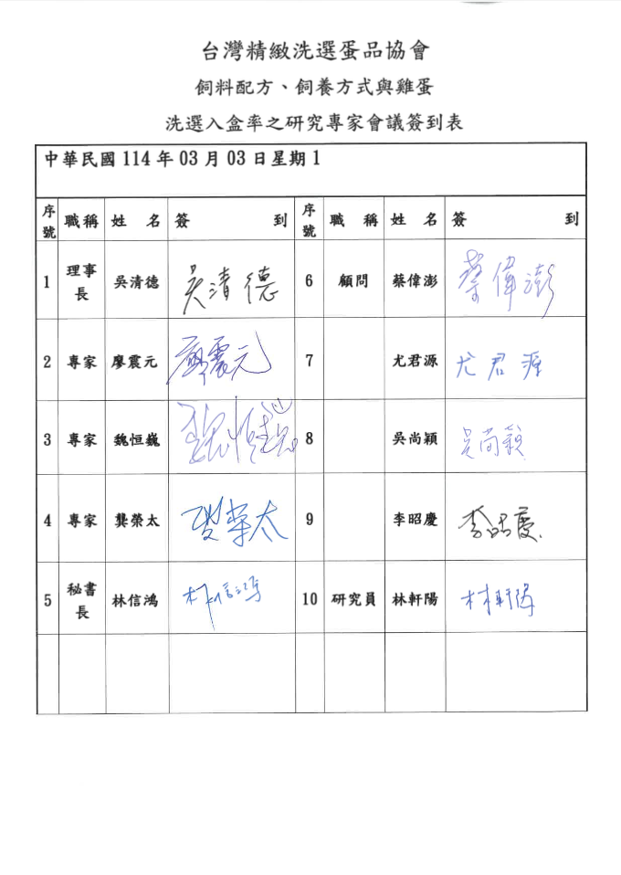
會議與會人員：
廖震元 博士，農科院動物所正研究員專長畜牧學、動物福利、經濟動物、友善畜牧
魏恒巍 博士，臺灣大學動物科學技術學系副教授 專長家禽學、營養學、飼料學、
牧場實習學
龔榮太 中央畜產會高級專員，曾任家禽組長
本協會會員(洗選業者)及畜牧場業者及飼料業者代表等

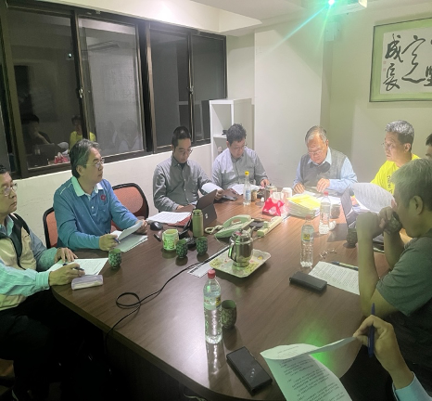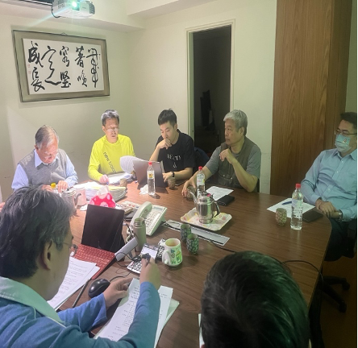

附件二、實地訪查
收集業者雞蛋溯源紀錄及洗選入盒率相關實際資訊。預計收集兩至三家洗選業者資料，最後收集一家洗選廠及其合作之12家畜牧場資料，進行分析。
- 蛋雞場飼養現況：了解蛋雞飼養環境現場及環控資料紀錄狀況
- 洗選廠洗選概況及相關資料：洗選機篩蛋、入盒率、及雞蛋品質紀錄等
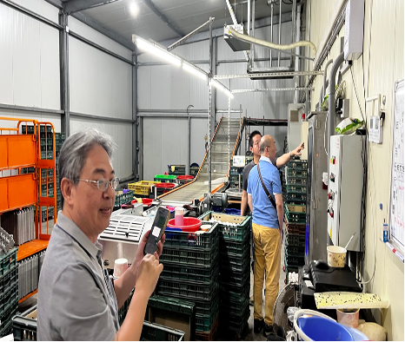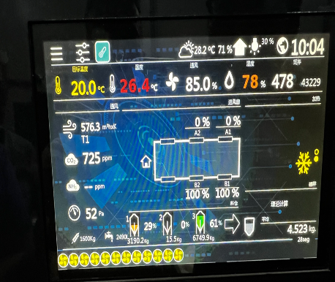
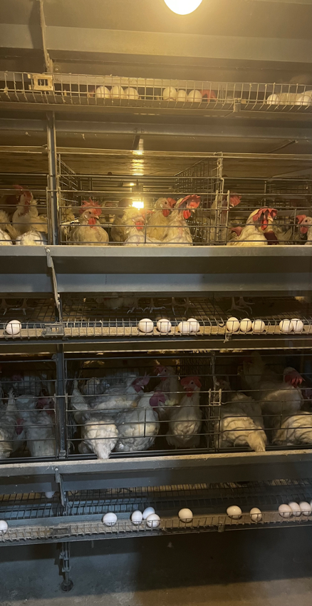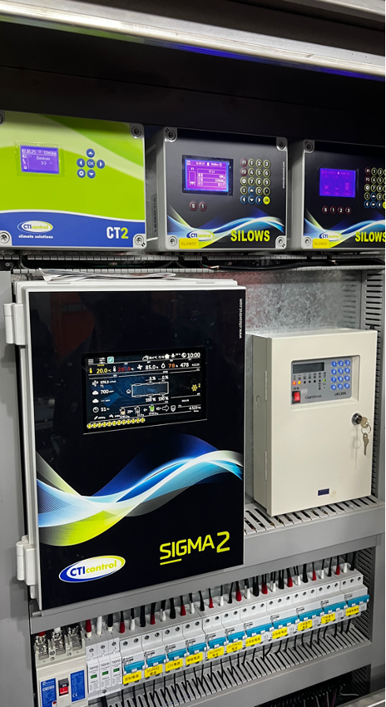

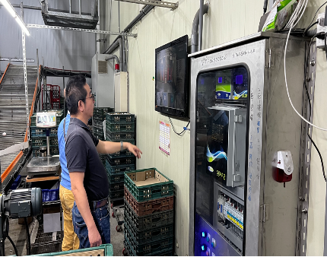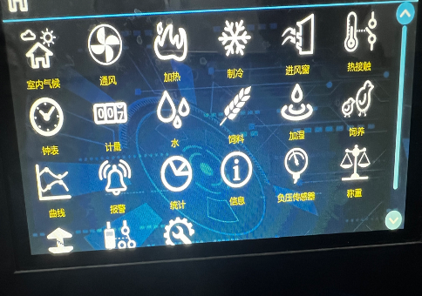
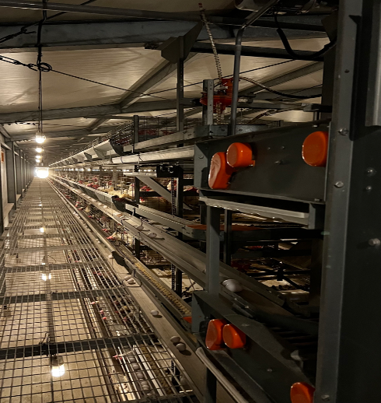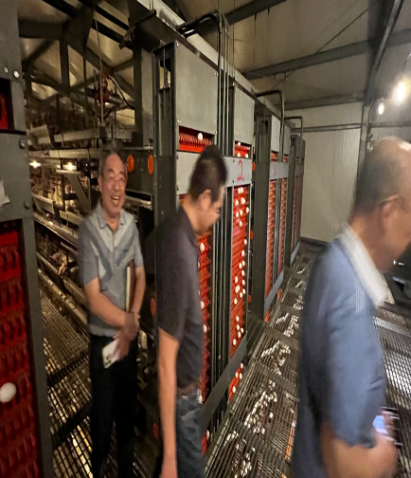
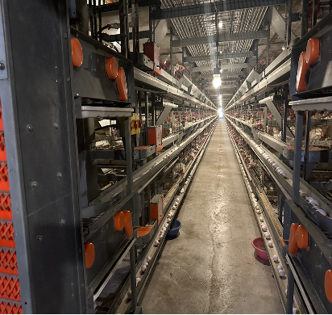
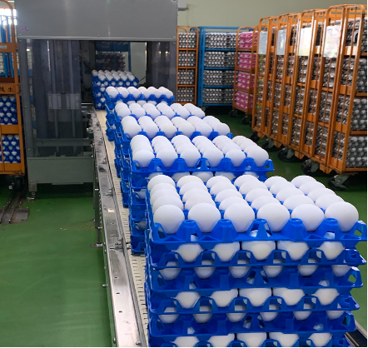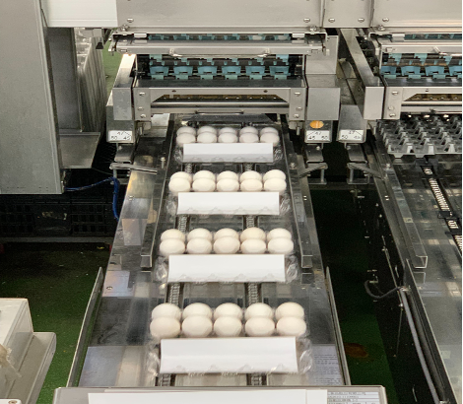
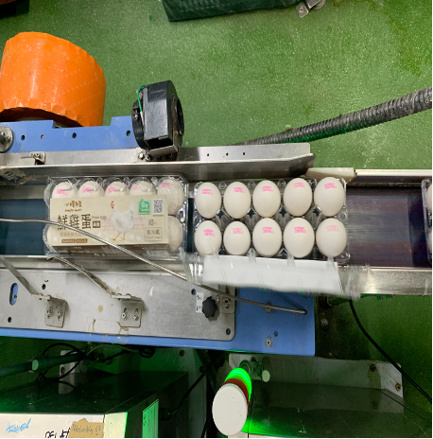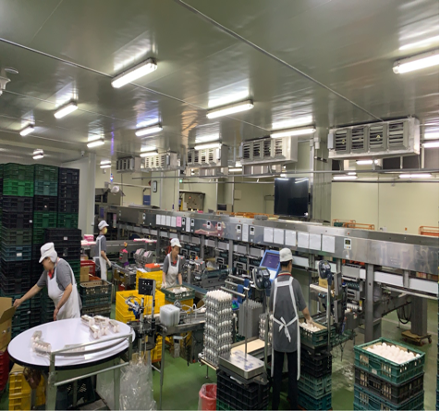

附件三、資料收集
上述會議後，預計收集蛋雞場及洗選廠的資料欄位名稱概況如下：包括資料期間、資料頻率、欄位資料等，如蛋雞場名稱、坐落、規模大小、蛋雞品種周齡、飼料配方內容、飼養方式、飼養環境、及裂破污髒血蛋或入盒數等各因素資料確認。

蛋雞飼料：(1)水分 (2)粗蛋白質 (3)粗脂肪 (4)鈣 (5)磷 (6)灰份 (7)鹽份 (8)粗纖維
雞場：水濂式(傳統式) /坐落位置 /管理方式 (1)雞種 (2)雞齡 (3)日採食量 (4)日飲水量 (5)產蛋量 (6)產蛋重 (7)雞舍設定(實際)溫度 (8)最高溫度 (9)最低溫度 (10)濕度(11)通風速度 (12)雞糞重量
實驗室(雞蛋品質檢測)：(1)重量 (2)蛋黃高度 (3)蛋黃顏色 (4)HU係數 (5)等級 (6)蛋殼厚度
洗選廠：洗選設備型號、產能： (1)投入顆數 (2)投入斤數 (3)蛋規 (4)裂紋(5)裂紋不良率 (6)髒蛋 (7)髒蛋不良率 (8)血蛋 (9)血蛋/大破蛋不良率 (10)報廢數 (11)報廢率 (12)總不良率 (13)入盒率 (14)產蛋天數(新鮮度) (15)飼料配方(客戶外添加原料及添加劑) (16)疾病 (17)氣溫狀況等

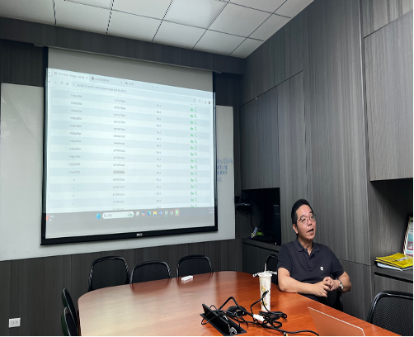

附件四、資料整理
上列資料經實際訪查收集後如下之樣式：
- 洗選廠洗選蛋資料紀錄表單紀錄樣式
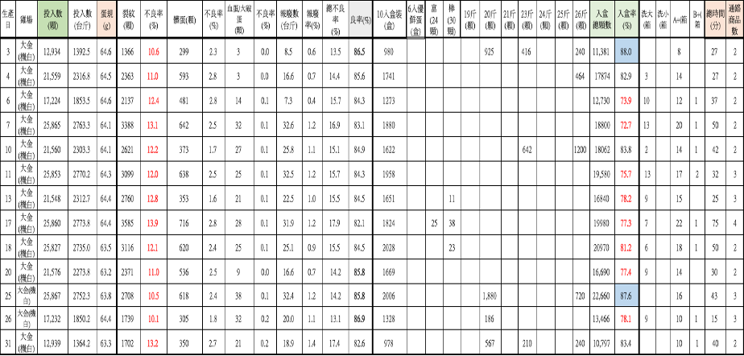
洗選廠洗選蛋資料變數包括：
雞蛋來源牧場、生產日、投入洗選數（台斤、顆）、蛋重、裂紋數（及不良率）、髒蛋數（及不良率）、洗蛋破蛋數（及不良率）、報廢數（率）、總不良率及良率、10入盒數、入盒總顆數、入盒率、洗選總分鐘等。 資料期間：112年11月到114年3月。
- 洗選廠進蛋每日品質檢測抽驗結果紀錄
品質檢測抽驗變數包括：
牧場名稱、雞種、雞齡、產蛋日、檢驗日期、雞蛋品質（重量、高度、蛋黃顏色、HU係數、等級、蛋殼厚度、投入洗選數量、入盒率等。資料期間：113年10月1日 到114年3月30日。
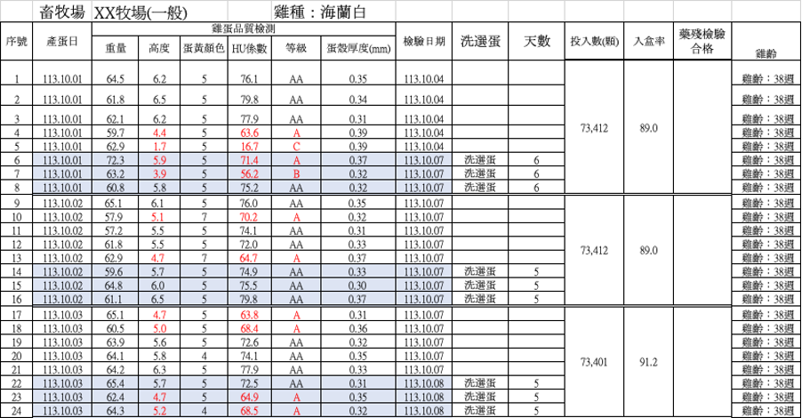
3. 蛋雞畜牧場主要環控變數資料紀錄檔
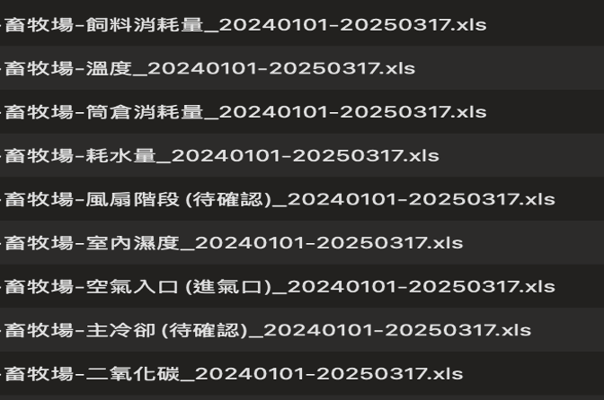
蛋雞生產品質相關之環控變數資料如下：
飼料消耗量、室外溫度、筒倉消耗量、耗水量、風扇量、室內溫度、濕度、空氣入口量、冷卻量、二氧化碳量等資料。資料期間 113年1月1日到114年3月17日。雞隻數量及產蛋數量持續彙整中。

附件五、計量分析模型選擇
本研究在探索洗選蛋入盒率的關鍵影響因素時，經歷從結構方程模式到機器學習模型的多階段演進。這個歷程不是預先設定，而是在研究過程中，針對資料特性與分析需求不斷調整的結果。本節說明方法選擇的邏輯、遭遇的挑戰，以及最終解決方案。
- 初期探索：結構方程模式的理論驗證
研究初期採用SmartPLS 4.0建立結構方程模式，試圖呈現「生產條件→環境控制→蛋品質→入盒率」的因果關係。選擇這個方法有三個理由：
第一，它能處理小樣本資料。產業研究常面臨資料收集困難，SmartPLS對樣本數要求較傳統統計方法寬鬆，只需變數數量的10倍樣本即可進行分析(Hair et al.， 2019)。
第二，它能同時分析多層關係。本研究想知道環境因素如何透過品質影響入盒率，這種「間接效果」在傳統迴歸中難以呈現，但結構方程模式能清楚顯示各變數間的路徑關係。
第三，它對資料分布要求較低。實務資料常出現偏態或極端值，SmartPLS不要求資料符合常態分配，對真實產業資料較為友善。
結構方程模式確實提供重要洞察。模型顯示環境穩定性對蛋品質有顯著影響(路徑係數0.42)，蛋品質進而影響入盒率(路徑係數0.58)，證實本研究的理論架構有實證支持。這個結果很重要，因為它告訴本研究「環境→品質→入盒率」的影響路徑確實存在。然而，在模型驗證階段，本研究發現兩項限制。
第一項限制：時間序列資料的獨立性問題。 結構方程模式假設每筆資料都是獨立的，但本研究的溫濕度與CO₂數據是每小時連續記錄。同一天內的觀測值彼此相關，不符合獨立性假設。這可能導致統計檢定過度樂觀，把不顯著的關係誤判為顯著。
第二項限制：線性模型無法捕捉閾值效應。 結構方程模式本質上是線性模型，假設溫度每上升1度，對品質的影響都一樣。但實務經驗告訴本研究，溫度在20-26度時影響不大，但超過28度或低於18度時影響劇增。這種「超過某個門檻就急劇惡化」的現象，線性模型捕捉不到。
面對這些限制，本研究沒有放棄結構方程模式的貢獻。它顯示的構面關係(環境→品質→入盒率)成為後續變數選擇的重要依據。本研究只是換個工具，用更適合的方法來處理非線性與時間相依的問題。
- 方法轉換：指標公式化與決策樹探索
為克服結構方程模式的限制，本研究採取兩項策略。
策略一：將抽象概念轉化為可計算的指標。 結構方程模式中的「環境穩定性」是個抽象概念，本研究需要將它轉化為具體數字。以溫度管理為例，本研究發展三個指標：
溫度達標率(TEMP₁)
計算方式：1 - |室內溫度 - 目標溫度| / 目標溫度
這個指標衡量溫度是否接近理想值(設定為25°C)。數值越接近1，代表溫度控制越精準。例如，室內溫度24度時，達標率為0.96(非常好);但室內溫度30度時，達標率只有0.8(需要改善)。
溫度穩定性(TEMP₂)
計算方式：1 - |室內溫度 - 室外溫度| / (室內 + 室外)
這個指標衡量室內溫度是否不受室外波動影響。數值越高，代表隔熱與空調效果越好。例如，夏天室外35度，室內維持25度，穩定性為0.83(表示空調效果良好)。
溫度管理效能(TEMP₃)
計算方式：(TEMP₁ + TEMP₂) / 2
這個綜合指標整合達標率與穩定性，反映整體溫度管理水準。
類似的邏輯也應用於濕度與CO₂指標。這些公式化指標有三個優點：
• 將抽象的「環控管理」轉化為0到1之間的數字，便於分析
• 保留管理意涵，每個指標都有明確的實務解釋
• 具可操作性，管理者能據此設定改善目標
策略二：使用決策樹找出關鍵門檻。 指標公式化後，本研究使用JASP軟體進行決策樹分析。決策樹的優點是能自動找出「臨界點」。例如，模型顯示「當TEMP₂<0.85時，入盒率顯著下降」。這種具體門檻對管理極有價值：只要確保溫度穩定性高於0.85，就能避免入盒率大幅下降。然而，單一決策樹有個問題：不穩定。不同的資料分割可能產生不同的樹狀結構，重複執行結果可能不一致。這讓研究可信度受質疑。此外，決策樹容易「記住」訓練資料的特殊狀況，對新資料的預測能力較弱。

- 模型優化：隨機森林的迭代改善
為解決決策樹的穩定性問題，本研究轉向隨機森林。隨機森林的核心概念是「三個臭皮匠勝過一個諸葛亮」：它建立很多棵決策樹(本研究用1000棵)，每棵樹都略有不同，最後綜合所有樹的預測結果。這種做法能有效降低不穩定性，同時保留決策樹捕捉非線性關係的優勢。模型發展經歷五個版本，每個版本都針對前一版本的問題進行改善。
3.1 V1與V2：全面探索階段
初期版本納入所有可得變數(超過30個)，目的是不漏掉任何可能重要的因素。結果顯示環境指標(TEMP₂、CO₂₂)的重要性很高，驗證環境因子確實關鍵。但模型有兩個問題：
• 變數太多，解釋困難。要跟管理者說明30個變數如何影響入盒率，根本講不清楚
• 部分變數(如蛋黃顏色、HU係數)重要性極低，只是增加雜訊
3.2 V3：精簡變數階段
根據V1與V2的結果，本研究移除重要性低於5%的變數。這個決定也有實證支持：統計分析顯示，原料蛋指標(HU係數、蛋黃顏色)與入盒率的相關性都不顯著。這反映一個重要現象：現代洗選技術已能標準化不同原料，原料品質差異對最終入盒率影響很小。精簡後模型只留18個變數，但解釋力不降反升(R²從0.951提升到0.958)。這證實「少即是多」：保留真正重要的變數，去除雜訊變數，模型反而更準確。
3.3 V4：參數標準化階段
V3模型變數合理，但還有個問題：重複執行時結果略有波動。這是因為隨機森林涉及隨機過程(抽樣與特徵選擇都是隨機的)。為確保結果可重現，本研究設定，固定隨機種子。並測試樹數1000棵，以求能在模型複雜度與穩定性間取得平衡。
3.4 V5：最終穩定版
整合前述改善，V5版本達成優異表現：
• R²=0.973(能解釋97.3%的入盒率變異)
• MAPE=0.56%(平均預測誤差不到1%)
• 模型包含18個關鍵變數，涵蓋環境、品質、生產三大面向
更重要的是，模型穩定性極高。重複執行，預測結果幾乎一致，證實模型高度可靠。

附件六、畜產會研商國內洗選業務及蛋雞產業精進座談會紀錄節錄
案由一：有關研訂雞蛋分級計價制度之建立案，提請討論。
說 明：
- 本部自 111 年起指定洗選鮮蛋為應登錄溯源資訊之農產品與其應登錄之項目及標示，洗選蛋噴印溯源管理持續辦理至今 3 年。110 年底推動初期，雞蛋噴印系統計有 42 家洗選廠(場、室)，自公告實施後，迄今已有 98 家洗選廠(場、室)進行雞蛋洗選噴印作業。推估洗選量能(以每日8 小時/場估算)，可達國內每日平均雞蛋產量(12 萬箱/日) 近9 成9(98.7％)。
- 蛋雞產業結構正面臨迅速升級之際，為提升產業競爭力，本部持續推動蛋雞統進統出飼養模式，蛋品質大大提升，適合進入洗選通路之優質雞蛋，建議應有區隔與合理報價。近期亦收到相關業界代表反映建議，期 「建立雞蛋分級計價制度」，爰本部規劃評估雞蛋分級計價制度建立之可行性。
- 請各洗選廠(場、室)代表，分享貴公司(蛋行、洗選廠)現行之雞蛋分級計價實行方式與方案，俾利本部規劃及資訊之蒐集。
決 議：
一、 經各洗選廠(場、室)代表分享，有關自蛋雞畜牧場收購之雞蛋(下稱原料蛋)，現行雞蛋計價方案可歸納為下列四點：
(一) 依據現行雞蛋產地行情價格，作為計價參考。部分洗選廠(場)依據各批次原料蛋洗選率，給予蛋雞畜牧場回饋或獎勵金。
(二) 農企業與契約蛋雞畜牧場以尺寸(L、M、S)分級，並以托盤(30顆/盤)盛裝原料蛋，一定水準之洗選率及入盒率，較產地行情價格高約 2-3 元/台斤不等。另驗證原料蛋加價約0.5元/台斤。
(三) 訂定符合附加條件方案可加價收購，例:統進統出飼養加價約0.5 元/台斤、托盤集蛋加價約0.5 元/台斤、蛋母雞週齡 30-60 週(平均尺寸為 M 及 L)加價約 1 元/台斤等條件，增加優質蛋雞畜牧場分潤；以上條件有助於提高洗選率，期減少損失以提高雞蛋入盒率。
(四) 另業者表示考量各通路如烘焙業及早餐店需要規格為小蛋，建議可參考東南亞國家，推動上托盤之原料蛋，並採雞蛋以顆為計價方式(建議參考條件為飼料價回推、格外蛋價差回補、季節市況等產銷因素)。雞蛋分級計價之推動，有助於洗選廠(場)之洗選作業，亦有助於提升洗選率，可達事半功倍之效益。
二、 透過本次會議蒐集各方蛋雞畜牧場端收購原料蛋資訊，建議未來委請專業團隊，蒐集各洗選廠(場)實施之型態作法，統整一份雞蛋分級計價報告供業界參考。
三、 後續本部將通盤考量請相關提供建議，研議一套更貼近產業之分級計價模式。

附件七、洗選蛋品協會入盒率提升對策會議

洗選蛋品協會會議紀錄
會議時間：114年9月11日（星期四）09:30
會議地點：高雄市左營區博愛路三段330號
主持人：吳清德理事長
紀錄人：林信鴻秘書長
特邀專家：蔡偉澎顧問
一、會議議程
- 主席致詞與會議開場
- 專題報告：114年度洗選蛋入盒率計畫進度與數據分析（報告人：蔡偉澎顧問）
- 專題討論：
(1) 洗選蛋產業方向與展望
(2) 入合率（合格率）數據及提升對策
(3) 精緻洗選蛋證明標章推動進度
- 會員意見交流
- 結論與決議事項
二、會議重點摘要
1. 計畫進度報告
- 計畫期間至114年12月結案，目前進入資料整理與數據分析。
- 三大工作面向：數據整理、計價制度研究、總結報告。
2. 數據收集與分析
- 畜牧場端：雞種、飼養方式、飼料種類、環境控制。
- 洗選廠端：投入數量、不良率、報廢率。
- 品質檢驗：蛋殼厚度、HU值、藥殘檢驗。
- 入盒率關聯性：探討管理模式、飼料、設備對品質的影響。
3. 專家意見
- 飼養管理：改善密度與日齡控制，強化環境控管。
- 分級計價：建立獎勵制度，依入合率調整價格。
- 契約管理：推動定型化契約，規範收蛋與出貨。
- 市場拓展：開發大蛋與格外蛋的新銷售管道。
- 標章制度：由協會建立認證委員會，推進文件審查與查核制度。
4. 後續工作
- 9月底完成數據分析初稿。
- 秘書處蒐集未出席業者意見並整合。
- 年底前完成總結報告，並辦理成果發表。
- 配合標準局推動精緻洗選蛋證明標章。
三、決議事項
- 協會將持續推動入盒率數據化管理，作為後續政策建議依據。
- 標章驗證工作需成立專責委員會，並規劃檢驗流程與文件要求。
- 鼓勵會員配合分級計價制度試辦，並蒐集市場反饋。
- 秘書處於年底前完成計畫總結，並提交農業部及相關單位。
四、散會
會議於中午12時圓滿結束。

114年洗選蛋品食農食安研討會議紀錄
會議時間：114年12月18日（星期四）09:40
會議地點：馥御花園酒店2樓九重葛廳(彰化縣田中鎮站區路二段100號)
主持人：吳清德理事長
紀錄人：林信鴻秘書長
特邀專家：邱錦英講師、蔡偉澎講師、廖柏軒講師
一、會議議程
主席、行政院食品安全辦公室諮議、農業部及中央畜產會致詞
會議主題：114年洗選蛋品食農食安研討會
農業部為提升雞蛋之食品衛生安全並輔導產業升級，提供農民取得資金補助資訊並且對於提升洗選率對策說明，持續推動擴大雞蛋洗選政策，列近幾年來重要之方向如下：
- 推動雞蛋噴印溯源標示政策。
- 訂定「畜牧場附設洗選室生鮮蛋品洗選作業指引」(農業部)及「洗選蛋工廠符合食品良好衛生規範準則指引」(衛生福利部)。
- 推動CAS台灣優良農產品標章。
- 推動台灣產銷履歷農產品標章。
- 近年洗選雞蛋產業(含畜牧場)相關補助計劃，包括(1) 112年蛋雞產銷體系冷鏈設施升級補助計畫，(2) 112年導入家禽產業淨零智慧循環永續設施補助計畫，(3) 111 蛋品產製銷冷鏈設施(備)補助，(4) 輔導家禽畜牧場導入自動化及省工設備計畫，包含（密閉水簾（負壓）禽舍自動環控系統、自動飼養管理系統、自動化糞集或乾燥系統、孵化或發生設施(備)…等。
- 研議雞蛋分級計價及定型化契約。
專題演講：
(1) 專題1.邱錦英講師(中央畜產會驗證組長：食安HACCP、最新政令。
(2) 專題2.蔡偉澎博士：提升雞蛋洗選入盒率對策研討，達成雞蛋全面洗選問卷調查結果。
(3) 專題3.廖柏軒講師：蛋殼品質VS入盒率的整合策略。
Ｑ＆Ａ時間。
二、會議內容
感謝各位來自產官學行政院食品安全辦公室、農業部、中央畜產會、養雞協會、蛋商公會、飼料公會等代及數位學者與近30多家洗選蛋業者共同參與，會中也邀請三場專題演講，對洗選蛋產業多有幫助。
1.研討會目的：
透過本次研討會方針對產業進行生產技術之研析及農業永續理念之宣導，強化食品安全認知，蛋品洗選政策的推行，增進消費者對安全蛋品的信任，說明雞蛋洗選工廠經營的過程讓農民、業者與消費者清楚了解政府推動的補助措施，提升消費者對安全蛋品的辨識與採購意願，整合農業部、產業協會及業者力量，形成雞蛋洗選產業永續發展的共識與合作網絡。宣導食農教育增進消費者對安全蛋品信任。整合政府、協會與業者力量，形成永續發展共識。
2.會議摘要：
雞蛋產量增加 → 價格下跌，業者承受壓力但仍堅持在洗選蛋產業努力。對於禽洗感與蛋品供應不穩 → 業者辛苦維持供貨，保障消費者需求。加強食安的重要性 → 需要更嚴格的管理與教育訓練。養殖環境與蛋品分級管理，決定洗選過程，會中專題演講專題1. 邱錦英講師：食安HACCP、最新政令、政府各項補助。專題2.蔡偉澎博士就如何達成雞蛋全面洗選問卷調查、提升雞蛋洗選入盒率對策研究分享。專題3.祥圃公司：蛋殼品質、雞群健康、飼養管理穩定性的分享(雞隻飼料營養不均、疾病、壓力等）及營養設計對提升選蛋品入盒率的幫助。如何提升蛋品品質、飼養方式與管理。
- 教育訓練的重要性：牧場與洗選場的管理直接影響市場價格。
- 食安把關：政府與業者需共同努力。
- 本協會努力設立洗選蛋品證明標章。
- CAS 認證與產銷履歷制度與認證的重要性。
- 食安單位近來工作繁重，顯示監管壓力大。
- 未來低關稅挑戰：若產品價格與管理不到位，將面臨激烈競爭。
- 政府近三年提供不少照顧，但仍需加強教育訓練與產銷協調。
- 食安事件因有產銷履歷制度顯示快速回收的重要性。
- 希望政府持續推廣衛生管理，保障國民健康。
- 洗選蛋業者責任：提供安全、美味的蛋品。
- 與相關基金會、公(協)會合作推動計畫，成果良好。
- 目前全台已有 超過 100 家洗選場，一起努力為食品安心把關。
- 產業挑戰：關注供需波動、疫病、食安事件。
- 改善方向：教育訓練、品質管理、證明標章。
- 政策重點：政府支持、產銷協調、法規落實。
- 共同目標：確保國人能享用安全、美味的洗選蛋，提升產業競爭力。
四、散會於中午12時圓滿結束。

研究初期採用SmartPLS 4.0建立結構方程模式，分析「生產條件→環境控制→蛋品質→入盒率」的因果關係，但發現有些限制(附件五)，經採用隨機森林決策回歸分析法後，研究效果更佳。

